**SEBARAN LOKASI PENGGUNA TWITTER BERDASARKAN SENTIMEN TERHADAP OPINI PEMINDAHAN IBUKOTA REPUBLIK INDONESIA**

**SKRIPSI**



**FATHIYARIZQ MAHENDRA PUTRA**

**NIM. 1608561008**

**PROGRAM STUDI TEKNIK INFORMATIKA**

**JURUSAN ILMU KOMPUTER**

**FAKULTAS MATEMATIKA DAN ILMU PENGETAHUAN ALAM**

**UNIVERSITAS UDAYANA**

**BUKIT JIMBARAN**

**2020**

# SURAT PERNYATAAN KEASLIAN KARYA ILMIAH

Yang bertanda tangan dibawah ini menyatakan bahwa naskah Skripsi dengan judul:

SEBARAN LOKASI PENGGUNA TWITTER BERDASARKAN SENTIMEN TERHADAP OPINI PEMINDAHAN IBUKOTA REPUBLIK INDONESIA

Nama : Fathiyarizq Mahendra Putra

NIM : 1608561008

Program Studi : Teknik Informatika

E-mail : fathiyarizq.mahendra@gmail.com

Nomor telp/HP : 08873906394

Alamat : Jl Jayagiri XXI D No 1 Denpasar Timur, Kota Denpasar

Belum pernah dipublikasikan dalam dokumen skripsi, jurnal nasional maupun internasional atau dalam prosiding manapun, dan tidak sedang atau akan diajukan untuk publikasi di jurnal atau prosiding manapun. Apabila di kemudian hari terbukti terdapat pelanggaran kaidah – kaidah akademik pada karya ilmiah saya, maka saya bersedia menanggung sanksi-sanksi yang dijatuhkan karena kesalahan tersebut, sebagaimana diatur oleh Peraturan Menteri Pendidikan Nasional Nomor 17 Tahun 2010 tentang Pencegahan dan Penanggulangan Plagiat di Perguruan Tinggi.

Demikian Surat Pernyataan ini saya buat dengan sesungguhnya untuk dapat dipergunakan bilamana diperlukan.

Bukit Jimbaran, 2020

Yang membuat pernyataan,

(Fathiyarizq Mahendra Putra)

NIM. 1608561008

# LEMBAR PENGESAHAN TUGAS AKHIR

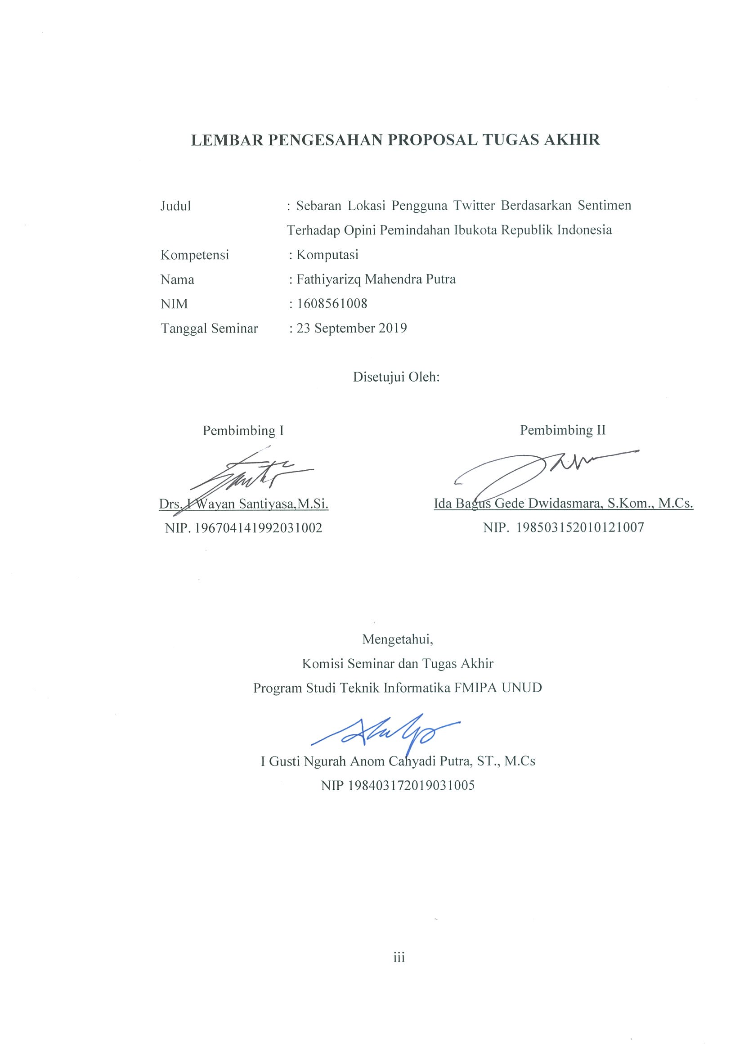

# KATA PENGANTAR

Penelitian dengan judul Penerapan Metode Sebaran Lokasi Pengguna Twitter Berdasarkan Sentimen Terhadap Opini Pemindahan Ibukota Republik Indonesia ini disusun dalam rangkaian kegiatan pelaksanaan Tugas Akhir di Program Studi Teknik Informatika FMIPA UNUD. Proposal ini disusun dengan harapan dapat menjadi pedoman dan arahan dalam melaksanakan penelitian di atas.

Sehubungan dengan telah diselesaikannya penelitian ini, maka diucapkan terimakasih dan penghargaan kepada berbagai pihak yang telah membantu pengusul, antara lain :

1. Bapak Drs. I Wayan Santiyasa,M.Si. selaku pembimbing yang telah membantu memberikan materi dan arahan serta pencerahan kepada penulis.
2. Bapak Ida Bagus Gede Dwidasmara, S.Kom., M.Cs.. selaku pembimbing yang telah bersedia mengkritisi, memeriksa dan menyempurnakan penelitian ini.
3. Bapak dan Ibu dosen pengajar di Jurusan Ilmu Komputer Fakultas MIPA Universitas Udayana yang telah meluangkan waktu untuk memberikan saran dan masukan dalam menyempurnakan penelitian ini.
4. Rekan-rekan di Program Studi Teknik Informatika yang telah memberikan dukungan moral dalam penyelesaian penelitian tugas akhir ini.
5. Keluarga, kerabat serta semua pihak yang turut serta dalam memberikan dukungan semangat dan motivasi sehingga tugas akhir ini dapat terselesaikan.

Disadari pula bahwa sudah tentu tugas akhir ini masih memiliki kelemahan dan kekurangan. Memperhatikan hal ini, maka masukan dan saran-saran untuk penyempurnaan penelitian tugas akhir ini sangat diharapkan.

Bukit Jimbaran, Januari 2020

Penulis

Judul : Sebaran Lokasi Pengguna Twitter Berdasarkan Sentimen Terhadap Opini Pemindahan Ibukota Republik Indonesia

Nama : Fathiyarizq Mahendra Putra

NIM : 1608561008

Pembimbing : 1. Drs. I Wayan Santiyasa,M.Si.

2. Ida Bagus Gede Dwidasmara, S.Kom., M.Cs

# ABSTRAK

Pemindahan lokasi ibukota republik indonesia menjadi isu terhangat saat ini, Upaya pemindahan ibu kota Indonesia dimulai pada tahun 2019 pada masa kepresidenan Joko Widodo. Selain alasan umum yakni pertimbangan sosial ekonomi, pertimbagan ekonomi, serta pertimbangan politik. pemilihan lokasi baru ibukota yakni wilayah di Penajam Paser Utara. Namun dari pernyataan dan keputusan pemerintah mengenai pemindahan lokasi ini terdapat pro dan kontra dikalangan masyarakat indonesia, terutama pengguna media sosial *twitter.* Dalam penelitian ini, mencoba mencari sebaran lokasi pengguna twitter terhadap pemindahan Ibukota Republik Indonesia dari pengguna twitter yang memberikan opini, serta melakukan klasifikasi sentimen menggunakan metode *SVM (Support Vector Machine),* hal yang dilakukan pada penelitian ini adalah pengumpulan data, preprocessing, klasifikasi sentimen, pengujian dan evaluasi, pencarian lokasi, dan visualisasi kedalam bentuk peta. Dari hasil pengujian dengan kernel linear didapatkan hasil terhadap data uji dan data latih dapat mempengaruhi kinerja dari sistem yang dibangun. Pada hal ini didapatkan hasil dengan menggunakan rasio data uji dan data latih sebesar 67:34 dengan akurasi sebesar 73.2%, dan rata rata akurasi yang didapatkan dari keseluruhan pengujian yakni sebesar 68.01%. Pengujian juga dilakukan dengan mengganti kernel linear dengan kernel Polinomial dumana hasil dari pergantian kernel tersebut dapat mempengaruhi kinerja dari sistem, pada hal ini didapatkan akurasi tertinggi sebesar 62.5% dengan rata rata dari keseluruhan pengujian sebesar 46.4%. dengan penggunaan kernel linear memiliki peran penting dalam klasifikasi sentiment ini, pada pengujian terhadap kernel polinomial. kernel linear mendapatkan hasil akurasi lebih tinggi daripada kernel polinomial yang berpengaruh terhadap label kelas yang digunakan. penelitian ini juga mampu menvisualisasikan data lokasi ke dalam 3 bentuk yakni peta marker, peta cluster, dan HeatMap.

Kata kunci : Klasifikasi, Sentimen, SVM, Sebaran lokasi, Peta Lokasi

Title : Distribution of Twitter User Locations Based on Sentiments Against Opinions of the Capital of the Republic of Indonesia

Name : Fathiyarizq Mahendra Putra

NIM : 1608561008

Supervisor : 1. Drs. I Wayan Santiyasa,M.Si.

Co-Supervisor : 2. Ida Bagus Gede Dwidasmara, S.Kom., M.Cs

# ABSTRACT

The relocation of the capital of the Republic of Indonesia is the hottest issue at the moment, efforts to relocate the capital of Indonesia began in 2019 during the presidency of Joko Widodo. In addition to general reasons, namely socioeconomic considerations, and political considerations. Determination of new locations in Penajam Paser Utara. Related to the government's decision to relocate this location, the pros and cons of the people of Indonesia, the majority of Twitter social media users. In this study, trying to find the distribution of the location of Twitter users to the relocation of the Capital of the Republic of Indonesia from Twitter users who provide opinions, as well as to classify sentiments using the SVM (Support Vector Machine) method, what is done in this study is to find data, preprocessing, sentiment list, testing and evaluation, location search, and visualization to map form. From the results of testing with a linear kernel, the results obtained from test data and training data can improve the performance of the system being built. In this case the results obtained by using a ratio of test data and training data of 67:34 with an evaluation of 73.2%, and the average accuracy obtained from the whole test of 68.01%. Testing is also done by replacing the linear kernel with a Polynomial kernel which can also affect the performance of the system, in this case the highest accuracy is 62.5% with an average of overall testing of 46.4%. the use of linear kernels has an important role in the classification of these sentiments, in testing the polynomial kernels. a higher yield is obtained from the polynomial kernel which is approved for the class label used. This study was also able to visualize location data into 3 forms namely map markers, ClusterMap, and HeatMap.

Keywords: Classification, Sentiments, SVM, Location distribution, Location Map.

# DAFTAR ISI

SURAT PERNYATAAN KEASLIAN KARYA ILMIAH ii

LEMBAR PENGESAHAN TUGAS AKHIR iii

KATA PENGANTAR iv

ABSTRAK v

ABSTRACT vi

DAFTAR ISI vii

DAFTAR TABEL x

DAFTAR GAMBAR xi

BAB I 1

PENDAHULUAN 1

1.1 Latar Belakang 1

1.2 Rumusan Masalah 3

1.3 Tujuan Penelitian 3

1.4 Batasan Masalah 4

1.5 Manfaat Penelitian 4

1.6 Metode Penelitian 5

1.6.1 Desain Penelitian 5

1.6.2 Data Penelitian 6

1.6.3. Pengelolaan Data Awal 6

1.6.4. Metode yang Digunakan 6

BAB II 7

TINJAUAN PUSTAKA 7

2.1. Tinjauan Empiris 7

2.2 Tinjauan Teoritis 9

2.2.1 Klasifikasi Sentimen 9

2.2.2 Twitterscraper 9

2.2.3 Preprocessing 9

2.2.4 Term Frequence – Inverse Document Frequency (TF-IDF) 10

2.2.5 Confusion Matrix 11

2.2.6 K-Fold Cross Validation 12

2.2.7 Support Vector Machine 13

2.2.8 Geolocation 14

2.2.9 MapFolium 14

BAB III 16

ANALISIS DAN PERANCANGAN 16

3.1. Pengumpulan Data 16

3.2 Alur Penelitian 16

3.3 Pre Processing 17

3.3.1 Case Folding 18

3.3.2 Tokenization 19

3.3.3 Cleansing 19

3.3.4 Stopword Removal 20

3.3.5 Stemming 21

3. 4 Pembobotan Kata (TF-IDF) 21

3.5 Proses SVM (Support Vector Machine) 21

3.6. Tahap Pengujian dan Evaluasi 22

3.7 Proses Pemetaan Lokasi 23

3.8 Perancangan Desain Antarmuka 24

3.8.1 Perancangan Struktur Menu 24

3.8.2 Perancangan Tampilan 25

1. Tampilan Halaman utama Web Penelitian 25

2. Tampilan Summary 26

3. Tampilan Background 27

4. Tampilan Method 27

BAB IV 24

HASIL DAN PEMBAHASAN 24

4.1 Gambaran Umum Sistem 24

4.2 Implementasi Sistem 25

4.3 Implementasi Preprocessing 26

4.4. Implementasi Pembobotan Kata (TF-IDF) 28

4.5. Implementasi Klasifikasi dengan Support Vector Machine 29

4.6 Hasil Pengujian 30

4.7 Pengaruh Parameter Akurasi 31

4.7.1 Pengaruh Terhadap Data Latih dan data Uji 31

4.7.2 Pengaruh Terhadap Kernel Polynomial 31

4.8 Implementasi Pemetaan Sebaran Lokasi Pengguna Twitter 34

4.8.1 Implementasi Pencarian Lokasi Bedasarkan Username 34

4.8.2 Implementasi Konversi Lokasi Menjadi Geocode 35

4.8.3 Visualisasi Peta Sebaran Lokasi Menggunakan MapFolium 36

4.8.4 Klusterisasi Lokasi Pengguna Menggunakan FastMarkerCluster 38

4.8.5 Visualisasi Aktivitas Tweet Dengan HeatMap 41

4.9 Implementasi Antarmuka 42

4.9.1 Implementasi Halaman Utama 43

4.9.2 Implementasi Halaman Summary 44

4.9.3 Implementasi Halaman Background 45

4.9.4 Implementasi Halaman Method 45

DAFTAR PUSTAKA 46

# DAFTAR TABEL

Tabel 2.1 Penelitian Terkait 7

Tabel 2.2 Confusion Matrix 11

Tabel 3.1 Case Folding ….................................................................................... 18

Tabel 3.2 Tokenization 19

Tabel 3.3 Cleansing 20

Tabel 3.4 Stopword Removal 20

Tabel 3.5 Stemming 21

Tabel 3.6 Pengujian data 23

Tabel 4.1 Pelabelan Kategori Sentimen …............................................................24

Tabel 4.2 Tabel Spesifikasi Sistem 25

Tabel 4.3 Penggalan Kode Query Twitterscraper 25

Tabel 4.4 Penggalan Kode Proses Case Folding 26

Tabel 4.5 Penggalan Kode Proses Tokenizing 26

Tabel 4.6 Penggalan Kode Proses Cleansing 26

Tabel 4.7 Penggalan kode proses Stopword Removing 27

Tabel 4.8 Penggalan kode proses Stemming 27

Tabel 4.9 Penggalan Kode proses ekstrasi fitur TF-IDF 28

Tabel 4.10 Penggalan kode klasifikasi dengan Support Vector Machine 29

Tabel 4. 11 Penggalan kode pencarian lokasi bedasarkan username 34

Tabel 4.12 Implementasi Konversi Lokasi Menjadi Geocode 35

Tabel 4.13 Visualiasi peta sebaran lokasi menggunakan MapFolium 36

Tabel 4.14 Penggalan kode Klusterisasi Lokasi Menggunakan FastMarkerCluster 38

Tabel 4.15 Hasil Sebaran Lokasi Bedasarkan Cluster Wilayah 40

Tabel 4.16 Visualiasi Aktivitas Pengguna menggunakan HeatMap 41

# DAFTAR GAMBAR

Gambar 3.1 Alur Umum Sistem 17

Gambar 3. 2 Alir Proses Pre-Processing 18

Gambar 3.3 Alir Proses SVM 22

Gambar 3.4 Alir Proses Pemetaan Lokasi 24

Gambar 3.5 Struktur Menu 24

Gambar 3.6 Rancangan Tampilan Halaman Utama 25

Gambar 3.7 Rancangan Tampilan Halaman Summary 26

Gambar 3.8 Rancangan Tampilan Halaman Background 27

Gambar 3.9 Rancangan Tampilan Halaman Method 28

Gambar 4.2Grafik pengaruh terhadap data latih dan data uji ..............................31

Gambar 4. 3 Grafik hasil akurasi dari Kernel Polynomial 32

Gambar 4.4 Grafik hasil akurasi dari kernel Polynomial 33

Gambar 4.5 Grafik hasil Perbandingan Presisi dari Kernel 33

Gambar 4. 6 Grafik hasil perbandingan Presisi dari Kernel 33

Gambar 4. 7 Grafik hasil Perbandingan F-1 Score dari Kernel 34

Gambar 4. 8 Hasil Visualiasis Peta Marker 37

Gambar 4.9 Hasil Viusalisasi Peta FastMarkerCluster 39

Gambar 4. 10 Hasil Visualisasi Peta Heatmap 42

Gambar 4.11 Implementasi Halaman Utama 43

Gambar 4.12 Halaman Summary 44

Gambar 4.13 Implementasi Halaman Background 45

Gambar 4.14 Implementasi Halaman Method 46

# BAB I

# PENDAHULUAN

## 1.1 Latar Belakang

Pemindahan lokasi ibukota Republik Indonesia menjadi isu terhangat saat ini, Upaya pemindahan ibu kota Indonesia dimulai pada tahun 2019 pada masa kepresidenan Joko Widodo, dalam keputusannya untuk memindahkan ibu kota negara ke luar Pulau Jawa , dimana sebelumnya lokasi ibukota semula berada Provinsi DKI Jakarta ke Penajam Pasar Utara, Kutai Kartanegara Kalimantan Timur. Pemindahan ibu kota ini tertuang dalam Rencana Pembangunan Jangka Menengah Nasional 2020-2024 (Media, 2019).

Selain alasan umum yakni pertimbangan sosial ekonomi, pertimbagan ekonomi, serta pertimbangan politik. pemilihan lokasi baru ibukota yakni wilayah di Penajam Paser Utara dijadikan lokasi ibu kota baru adalah kecilnya risiko bencana alam di wilayah itu, dan juga melihat pengalaman beberapa negara di dunia yang sudah memindahkan ibukotanya (Hutasoit, 2018). Dengan adanya pemindahan lokasi ibukota ini berdampak dari segi perekonomian seperti pertumbuhan Produk Domestik Regional Bruto (PDRB) baik di daerah provinsi yang ditunjuk sebagai daerah ibukota baru dan juga nasional. (Bappenas, 2019)

Namun dari pernyataan dan keputusan pemerintah mengenai pemindahan lokasi ini terdapat pro dan kontra dikalangan masyarakat indonesia, terutama pengguna media sosial *twitter. Twitter* sendiri adalah layanan jejaring sosial dan mikroblog daring yang memungkinkan penggunanya untuk mengirim dan membaca pesan berbasis teks hingga 280 karakter yang dikenal dengan sebutan kicauan (*tweet*) (Twitter, 2019). Pengguna *twitter* di Indonesia saat ini menempati peringkat 5 pengguna *Twitter* terbesar di dunia, dimana berdasarkan data PT Bakrie Telecom, memiliki 19,5 juta pengguna di Indonesia dari total 500 juta pengguna global (Kominfo, 2019).

Dalam padanannya pengguna *twitter* di Indonesia selain menggunakannya sebagai sarana komunikasi dan berinteraksi antar pengguna juga sebagai sarana mengutarakan pendapatnya dan opini terhadap pemerintah. Opini yang diutarakan

diperlukan Klasifikasi Sentimen, Klasifikasi Sentimen merupakan salah satu ini beragam mulai dari opini negatif dan opini positif, dimana opini tersebut tersebar di berbagai daerah. Untuk dapat mengetahui opini yang saat ini berkembang peercabangan dari Analisis Sentimen, dimana digunakan untuk mengolah berbagai macam opini yang telah diberikan oleh masyarakat atau para pakar melalui berbagai media yang ada dan membaginya ke sejumlah kelas, opini tersebut diberikan untuk sebuah produk, jasa maupun sebuah instansi. Pada Klasifikasi Sentimen terdapat 3 jenis opini, yaitu opini negatif, opini positif dan opini netral (Kontopoulos, et al., 2013). Terdapat beberapa algoritma yang dapat digunakan untuk metode sentimen ini, Salah satunya *Support Vector Machine* dimana metode ini dapat melakukan menganalisis dengan cara belajar dari sekumpulan contoh dokumen yang telah diklasifikasi sebelumnya.

Dalam beberapa penelitian Mengenai klasifikasi sentiment sebelumnya (Go, et al., 2009). penelitian yang berjudul “*Twitter Sentiment Classification using Distant Supervision*” dalam penelitiannya menjelaskan mengenai analisis sentimen terhadap *Twitter* dengan berbagai metode seperti *Naïve Bayes Classification, Maximum Entropy,* ataupun *Support Vector Machine.* Didapatkan kesimpulan bahwa penggunaan metode *SVM (Support Vector Machine)* memberikan hasil dengan tingkat keakuratan hingga 82,2%.

Pada penelitian lainnya (Rofiqoh, et al., 2017) yang berjudul “Analisis Sentimen Tingkat Kepuasan Pengguna Penyedia Layanan Telekomunikasi Seluler Indonesia Pada *Twitter* Dengan Metode *Support Vector Machine* dan *Lexicon Based Features*”. Dalam penelitiannya, tentang opini masyarakat mengenai penyedia layanan telekomunikasi seluler. Hasil akurasi sistem yang diperoleh dari analisis sentimen dengan metode *Support Vector Machine* tanpa menggunakan *Lexicon Based Features* menghasilkan tingkat akurasi sebesar 84%.

Pada penelitian mengenai Sentimen Analisis yang berjudul “*Sentiment Analysis of Moroccan Tweets using Naive Bayes Algorithm*” dalam penelitiannya, tentang opini yang ada di masyarakat maroko serta melakukan visualisasi data area asal tweet tersebut kedalam peta interaktif yang disebut “Folium” yang menghasilkan data secara grafik yang diklasifikasikan di peta Maroko dengan menggunakan koordinat yang diekstrak dari dari data tweet mereka.

Dalam penelitian ini, mencoba mencari sebaran lokasi pengguna twitter terhadap pemindahan Ibukota Republik Indonesia dari pengguna twitter yang memberikan opini, serta melakukan klasifikasi sentimen menggunakan metode *SVM (Support Vector Machine)* untuk mengklasifikasikan opini yang bersifat positif dan negatif, Sehingga menjadi informasi yang dapat membantu pemerintah untuk mengetahui opini masyarakat pengguna *twitter* serta persebaran lokasi pengguna tersebut. Selain itu penelitan ini dilakukan untuk mengetahui akurasi yang didapatkan nantinya efektif dengan menggunakan metode *SVM (Support Vector Machine).*

## 1.2 Rumusan Masalah

Penelitian ini mengangkat 3 (tiga) buah rumusan yang menjadi pokok permasalahan dalam implementasi metode Pemetaan Sebaran Lokasi Pengguna Twitter Terhadap Opini Pemindahan Ibukota Republik Indonesia dan *SVM (Support Vector Machine)* untuk Klasifikasi Sentimen. Rumusan masalah tersebut adalah:

1. Bagaimana melakukan pemetaan dan memberikan analisis sebaran lokasi pengguna twitter yang mengangkat opini tersebut?
2. Bagaimana metode *SVM (Support Vector Machine)* memberikan klasifikasi sentimen pengguna twitter terhadap opini pemindahan ibukota Republik Indonesia?
3. Bagaimana metode yang digunakan mampu memberikan akurasi yang dihasilkan?

## 1.3 Tujuan Penelitian

Tujuan dari penelitian ini adalah sebagai berikut :

* 1. Melakukan pemetaan lokasi untuk mengetahui sebaran lokasi / daerah pengguna twitter.
  2. Mengimplementasikan metode SVM (*Support Vector Machine*) Sebagai klasifikasi sentimen opini pengguna twitter terhadap opini pemindahan ibukota Republik Indonesia
  3. Menjadi informasi yang dapat membantu pemerintah untuk mengetahui opini masyarakat pengguna *twitter* serta persebaran lokasi pengguna tersebut*.*
  4. Mengetahui akurasi yang dihasilkan dari pendekatan yakni SVM (Support Vector Machine) yang digunakan.

## 1.4 Batasan Masalah

Adapun batasan masalah dari penelitian ini adalah sebagai berikut :

* 1. Data yang digunakan berasal dari *twitter* dengan bantuan *API* dari *twitterscraper*, berupa nama pengguna, *username*, id pengguna, teks dari *tweet*, banyaknya *retweet* dan *likes*, serta lokasi pengguna yang di cantumkan pada akun *twitter*.
  2. Sistem yang dibangun hanyalah mampu mengklasifikasikan sebuah opini masyarakat terhadap pemindahan Ibukota Republik Indonesia saat ini yang bersifat positif atau negatif, dengan menggunakan metode *SVM* (*Support Vector Machine*).
  3. Sistem yang dibangun memberikan informasi pola sebaran lokasi pengguna twitter bedasarkan opini dalam penelitian ini
  4. Opini yang digunakan sebagai dataset hanya berbahasa Indonesia.
  5. Sistem yang akan dikembangkan berbasis web dan menggunakan jaringan offline / local.

## 1.5 Manfaat Penelitian

Penelitian ini memiliki manfaat untuk beberapa komponen, antara lain:

* 1. Masyarakat dan pemerintah: penelitian ini dapat memudahkan masyarakat dan pemerintah dalam mengetahui opini pemindahan lokasi ibukota republik indonesia serta sebaran lokasi dari opini tersebut.
  2. Keilmuan: penelitian ini dapat menjadi referensi pada penelitian lain yang memiliki karakteristik *SVM* (*Support Vector Machine*)*.*

## 1.6 Metode Penelitian

Metode penelitian adalah langkah yang dimiliki dan dilakukan oleh peneliti dalam rangka mengumpulkan informasi atau data serta melakukan investigasi pada data yang diperoleh tersebut. Bagian ini menjelaskan secara sistematis penyusunan tugas akhir. Adapun bahasan yang akan dijelaskan dalam penelitian ini yaitu desain penelitian, data penelitian, dan metode yang digunakan.

## 1.6.1 Desain Penelitian

Penelitian yang dilakukan ini bertujuan untuk mengetahui klasifikasi sentimen tweet pada Twitter tentang pemindahan ibukota baru Republik Indonesia. Metode pengumpulan data yang dilakukan dalam penelitian ini adalah pengumpulan data sekunder yang didapat dari *scraping* menggunakan *twitterscraper*. Dalam proses klasifikasi menggunakan data berupa teks yaitu tweet, umumnya dilakukan dengan langkah-langkah sebagai berikut yaitu text preprocessing, ekstraksi fitur, dan proses klasifikasi.

Langkah text preprocessing yang dilakukan meliputi tahap Case *Folding*, tahap *Cleansing*, tahap *Tokenizing*, tahap *Stopword Removing* dan tahap *Stemming*.

Ekstraksi fitur dilakukan berselingan dengan preprocessing dimana fitur-fitur yang akan diambil yaitu Term Frequency-Inverse Document Frequency (TF-IDF), tahap pencarian lokasi bedasarkan username, konversi lokasi menjadi *geocode.*

Setelah mengekstrak semua fitur tersebut baru dilanjutkan dengan proses klasifikasi mengimplementasikan metode SVM (*Support Vector Machine*) serta melakukan visualisasi sebaran lokasi pengguna ke dalam bentuk Geographic Information System (SIG). Pada penelitian juga akan memperhatikan akurasi yang dihasilkan menggunakan pedekatan SVM (*Support Vector Machine*).

## 1.6.2 Data Penelitian

Data yang digunakan dalam penelitian ini adalah data sekunder yang diambil menggunakan Twitter API, dataset total berjumlah 337 dimana 143 bersentimen positif dan 194 lainnya bersentimen negatif. Dataset tweet yang didapat berupa tabel dengan ekstensi file CSV (*Comma Separated Value*).

## 1.6.3. Pengelolaan Data Awal

Proses yang dilakukan setelah medapatkan data terkait dengan penelitian yaitu pengolahan data sehingga data tersebut diubah dan menjadi informasi yang berguna. Data- data yang diperoleh tersebut, selanjutnya akan diolah sesuai dengan kebutuan sistem. Untuk dapat melakukan proses perhitungan selanjutnya, maka data tweet yang telah didapatkan dilakukan proses awal atau disebut sebagai text preprocessing.

## 1.6.4. Metode yang Digunakan

Pada sistem klasifikasi sentimen ini menggunakan metode SVM (*Support Vector Machine*) dan dihitung menghitung akurasi tertinggi yang didapatkan oleh sistem. Serta dalam sistem ini juga menvisualiasikan data sebaran lokasi menggunakan GIS (Geographic Information System).

# BAB II

# TINJAUAN PUSTAKA

## 2.1. Tinjauan Empiris

Tabel 2.1 Penelitian Terkait

|  |  |  |  |  |
| --- | --- | --- | --- | --- |
| No | Judul | Penulis / Tahun | Metode | Hasil |
| 1 | *Twitter Sentiment Classification using Distant Supervision* | (Go, et al., 2009) | *SVM (Support Vector Machine)*. | *SVM (Support Vector Machine)* memberikan hasil dengan tingkat keakuratan hingga 82,2% |
| 2 | *Analisis Sentimen Tingkat Kepuasan Pengguna Penyedia Layanan Telekomunikasi Seluler Indonesia Pada Twitter Dengan Metode Support Vector Machine dan Lexicon Based Features* | (Rofiqoh, et al., 2017) | *SVM (Support Vector Machine)*. | *Support Vector Machine* tanpa menggunakan *Lexicon Based Features* menghasilkan tingkat akurasi sebesar 84%. |

|  |  |  |  |  |
| --- | --- | --- | --- | --- |
| 3 | *Sentiment Analysis of Moroccan Tweets using Naive Bayes Algorithm* | (ABDOULI, et al., 2017) | *Naive Bayes Algorithm, Map Folium* | menghasilkan data secara grafik yang diklasifikasikan di peta Maroko dengan menggunakan koordinat yang diekstrak dari dari data tweet mereka |

1. “*Twitter Sentiment Classification using Distant Supervision*”. (Go, et al., 2009)

dalam penelitiannya menjelaskan mengenai analisis sentimen terhadap *Twitter* dengan berbagai metode seperti *Naïve Bayes Classification, Maximum Entropy,* ataupun *Support Vector Machine.* Didapatkan kesimpulan bahwa penggunaan metode *SVM (Support Vector Machine)* memberikan hasil dengan tingkat keakuratan hingga 82,2%.

1. “Analisis Sentimen Tingkat Kepuasan Pengguna Penyedia Layanan Telekomunikasi Seluler Indonesia Pada *Twitter* Dengan Metode *Support Vector Machine* dan *Lexicon Based Features*”. (Rofiqoh, et al., 2017)

Dalam penelitiannya, tentang opini masyarakat mengenai penyedia layanan telekomunikasi seluler. Hasil akurasi sistem yang diperoleh dari analisis sentimen dengan metode *Support Vector Machine* tanpa menggunakan *Lexicon Based Features* menghasilkan tingkat akurasi sebesar 84%.

1. “*Sentiment Analysis of Moroccan Tweets using Naive Bayes Algorithm*” (ABDOULI, et al., 2017)

Dalam penelitiannya, tentang opini yang ada di masyarakat Negara Maroko serta melakukan visualisasi data area asal tweet tersebut kedalam peta interaktif yang disebut “Folium” yang menghasilkan data secara grafik yang diklasifikasikan di peta Maroko dengan menggunakan koordinat yang diekstrak dari dari data tweet mereka.

1. “Sentiment Analysis Menggunakan Support Vector Machine (SVM)” (Nomleni, 2015)

Dalam penelitiannya, tentang klasifikasi sentimen dan keluhan masyarakat Kota Surabaya mengenai program/kebijakan Pemerintah Kota Surabaya pada media sosial facebook dan twitter sapawarga. Pengujian menghasilkan rata rata akurasi sebesar 80% dengan akurasi tertinggi sebesar 84.4086%.

## Tinjauan Teoritis

### Klasifikasi Sentimen

Klasifikasi sentimen merupakan bidang studi yang mengklasifikasi pendapat, sentimen, penilaian, evaluasi, sikap, dan emosi seseorang terkait suatu topik, layanan, produk, individu, organisasi, atau kegiatan tertentu (Liu, 2012). Analisis sentimen dilakukan untuk menentukan apakah opini atau komentar terhadap suatu permasalahan, memiliki kecenderungan positif atau negatif dan dapat dijadikan sebagai acuan dalam meningkatkan suatu pelayanan, ataupun meningkatkan kualitas produk.

### 2.2.2 Twitterscraper

Twitterscraper merupakan sebuah skrip sederhana untuk mengeruk data Tweet dengan menggunakan paket Python *request* untuk mengambil konten dan Beautifulsoup4 untuk mem-parsing konten yang diambil. (Taspinar, 2017) Keunggulan menggunakan twitterscraper dibanding dengan menggunakan API Twitter adalah dari sisi pencarian data tidak dibatasi waktu / riwayat tweet. sedang menggunakan API Twitter hanya dibatasi 7 hari sebelumnya.

### 2.2.3 Preprocessing

*Preprocessing* adalah tahapan dimana aplikasi melakukan seleksi data yang akan diproses pada setiap dokumen*, Preprocessing* dilakukan untuk menghindari data yang kurang sempurna, gangguan pada data, dan data-data yang tidak konsisten (Hemalatha, et al., 2012). tahapan ini terdiri atas :

1. Case Folding

*Case folding* merupakan tahapan yang mengubah semua huruf dalam dokumen menjadi huruf kecil. Hanya huruf “a” sampai dengan “z” yang dapat diterima. Karakter selain huruf dihilangkan dan dianggap delimiter (pembatas)

1. Cleansing

*Cleansing* adalah proses yang dilakukan untuk membersihkan data teks dengan menghilangkan data yang tidak konsisten atau tidak relevan. Misalnya komponen khas di twitter seperti URL (Uniform Resource Locator), tanda retweet (RT) dan username

1. Tokenization

*Tokenizing* yaitu proses penguraian deskripsi yang semula berupa kalimat-kalimat menjadi kata-kata dan menghilangkan delimiter-delimiter seperti tanda titik (.), koma (,), tanda kutip (“), tanda kurung (()), spasi dan karakter angka yang ada pada kata tersebut

1. Stopword Removal

*Stopword* adalah kosakata yang bukan merupakan ciri (kata unik) dari suatu dokumen, tahap dimana kata-kata umum yang tidak memiliki makna atau keterkaitan dengan sentiment analisis dihilangkan

1. Stemming

*Stemming* adalah proses pemetaan dan penguraian berbagai bentuk dari suatu kata menjadi bentuk kata dasarnya, dimana untuk setiap kata yang memiliki imbuhan akan diubah menjadi kata dasar.

### **Term Frequence – Inverse Document Frequency (TF-IDF)**

Pembobotan dilakukan untuk mendapatkan nilai dari kata/term yang berhasil diekstrak. Metode yang paling umum digunakan untuk melakukan pembobotan terhadap term adalah pembobotan TF-IDF. Metode ini banyak diterapkan dalam pencarian teks (text retrieval) dan pemrosesan teks (text preprocessing) (Riany , et al., 2016) Metode TF-IDF ini merupakan dibagi menjadi integrasi antar *term frequency* (TF), dan *inverse document frequency* (IDF). Metode TF-IDF dapat dirumuskan sebagai berikut :

(1)

Dimana:

= kata ke i

d = dokumen

TF(, d) = jumlah kemunculan kata pada dokumen d

IDF() = Invers Document Frequency dari kata .

Hasil dari perkalian term frequency dan inverse document frequency yang tiap nilainya didapatkan dengan persamaan (1). Pembobotan dihitung untuk tiap kata, Term Frequency menunjukkan bahwa semakin tinggi kemunculan kata pada sebuah dokumen maka semakin penting kata tersebut mewakili dokumen. sedangkan jika kata muncul pada seluruh dokumen maka kata tersebut bersifat umum atau tidak mewakili dokumen manapun.

(2)

Dimana:

= kata ke i

|D| = jumlah seluruh dokumen

IDF() = jumlah dokumen yang mengandung kata

### 2.2.5 Confusion Matrix

Confusion Matrix atau matriks kebingungan adalah tabel yang sering digunakan untuk menggambarkan kinerja model klasifikasi (atau "classifier") pada serangkaian data uji yang nilai sebenarnya diketahui (Santra & Christy, 2012). Tabel berikut menunjukkan matriks kebingungan untuk classifier dua kelas.

Tabel 2.2 Confusion Matrix

|  |  |  |
| --- | --- | --- |
|  | Predicted : NO | Predicted : YES |
| Actual : NO | TN | FP |
| Actual :  YES | FN | TP |

Pada penelitian ini entri dalam confusion matrix memiliki arti seperti berikut :

• TN adalah jumlah prediksi yang benar bahwa sebuah instance negatif

• FP adalah jumlah prediksi yang salah bahwa sebuah instance positif

• FN adalah jumlah prediksi yang salah bahwa instance negatif

• TP adalah jumlah prediksi yang benar bahwa sebuah instance positif.

Pada penelitian ini ukuran kinerja dari sistem yaitu akurasi, precision dan recall untuk mengukur seberapa tepat klasifikasi terhadap kelas. Recall adalah rasio jumlah data relevan yang telah ditemukan terhadap sebuah kelas yang telah diprediksi. Recall menggambarkan tingkat keberhasilan sistem dalam memanggil dokumen yang relevan. Sedangkan precision adalah rasio jumlah data relevan yang telah ditemukan terhadap data pada kelas tertentu dari dataset. Precision menggambarkan tingkat keefektifan dan ketepatan sistem dalam memanggil dokumen yang relevan dari seluruh dokumen yang diambil. Rumus perhitungan kinerja yang digunakan pada penelitian ini adalah sebagai berikut

|  |  |
| --- | --- |
|  | (3) |
|  | (4) |
|  | (5) |
|  | (6) |

### 2.2.6 K-Fold Cross Validation

Cross-validation (CV) adalah metode statistik yang dapat digunakan untuk mengevaluasi kinerja model atau algoritma dimana data dipisahkan menjadi dua subset yaitu data proses pembelajaran dan data validasi / evaluasi. Model atau algoritma dilatih oleh subset pembelajaran dan divalidasi oleh subset validasi. K-fold crossvalidation adalah kasus khusus dari cross-validation di mana mengulangi set dataset k kali. Dalam setiap putaran, dataset akan dibagi menjadi bagian k: satu bagian digunakan untuk validasi, dan bagian yang tersisa digabung ke dalam subset pelatihan untuk evaluasi. 10-fold cross validation adalah salah satu k-fold cross validation yang direkomendasikan untuk pemilihan model terbaik (wibowo, 2017)

### 2.2.7 Support Vector Machine

SVM (Support Vector Machine) adalah seperangkat metode pembelajaran terbimbing yang menganalisis data dan mengenali pola, digunakan untuk klasifikasi dan analisis regresi. Algoritma SVM (Support Vector Machine) asli diciptakan oleh Vladimir Vapnik (Cortes & Vapnik, 1995). SVM (Support Vector Machine) standar mengambil himpunan data input, dan memprediksi, untuk setiap masukan yang diberikan, kemungkinan masukan adalah anggota dari salah satu kelas dari dua kelas yang ada, yang membuat sebuah SVM (Support Vector Machine) sebagai penggolong nonprobabilistik linier biner.

Konsep klasifikasi dengan SVM (Support Vector Machine) adalah mencari hyperplane terbaik yang berfungsi sebagai pemisah dua kelas data (Cortes & Vapnik, 1995). SVM (Support Vector Machine) mampu bekerja pada dataset yang berdimensi tinggi dengan menggunakan kernel trik. SVM (Support Vector Machine) hanya menggunakan beberapa titik data terpilih yang berkontribusi (support vector) untuk membentuk model yang akan digunakan dalam proses klasifikasi (Rofiqoh, et al., 2017)

Persamaan Support Vector Machine:

(7)

atau

(8)

Keterangan:

𝑤 : parameter hyperplane yang dicari (garis yang tegak lurus antara garis hyperplane dan titik support vector)

𝑥 : titik data masukan Support Vector Machine

𝑎𝑖 : nilai bobot setiap titik data

𝐾(𝑥,𝑥𝑖) : fungsi kernel

𝑏 : parameter hyperplane yang dicari (nilai bias)

Untuk penelitian ini menggunakan kernel polynomial. Persamaannya:

(9)

Keterangan:

𝐾(𝑥,𝑦) : Nilai kernel dari data x dan data y

𝑥 : fitur data 1

𝑦 : fitur data 2

𝑐 : nilai konstanta

𝑑 : nilai degree

### 2.2.8 Geolocation

Geocoding adalah proses mengambil teks input, seperti alamat atau nama tempat, dan mengembalikan lokasi garis lintang / bujur di permukaan bumi untuk lokasi tersebut. Geocoding bergantung pada representasi komputer dari titik-titik alamat, jaringan jalan / jalan, bersama dengan batas pos dan administrasi.

Geocoding adalah tugas yang melibatkan banyak dataset dan proses, yang semuanya bekerja bersama. Geocoder dibuat dari dua komponen penting: dataset referensi dan algoritma geocoding. Masing-masing komponen ini terdiri dari sub-operasi dan sub-komponen. (Pelias, 2017)

### 2.2.9 MapFolium

MapFolium adalah perpustakaan Python yang memungkinkan memvisualisasikan data geospasial ke peta interaktif; ini menyediakan fasilitas untuk mengubah koordinat ke berbagai proyeksi peta. Visualisasi terjadi "inline" atau dalam lingkungan Python, menggunakan Notebook IPython dan hasilnya interaktif yang membuat perpustakaan ini sangat berguna untuk membangun dashboard (Folium, 2013).

MapFolium dibangun berdasarkan data ekosistem Python dan pemetaan perpustakaan leaflet.js. Memanipulasi data dengan Python, lalu memvisualisasikannya di peta Leaflet melalui MapFolium.

MapFolium memungkinkan pengikatan data ke peta untuk visualisasi choropleth serta menyampaikan visualisasi vektor / raster / HTML yang kaya sebagai penanda di peta, selain itu memiliki sejumlah tileset bawaan dari OpenStreetMap, Mapbox, dan Stamen, dan mendukung tileset khusus dengan kunci-kunci Mapbox atau Cloudmade API. folium mendukung Image, Video, GeoJSON dan TopoJSON.

# BAB III

# ANALISIS DAN PERANCANGAN

Pada bagian metodelogi penelitian ini menjelaskan gambaran langkah langkah yang akan dilakukan dalam menjalankan penelitian ini, langkah langkah tersebut meliputi pengumpulan data, alur metodologi penelitian, tahap preprocessing, tahap klasifikasi artikel dan tahap pengujian.

## 3.1. Pengumpulan Data

Pengumpulan data dalam penelitian ini dilakukan dengan pengumpulan data sekunder. Data diperoleh berdasarkan pencarian atas term objek pada tweet berbahasa Indonesia. Pengambilan data dilakukan berdasarkan pencarian tweet dengan kata kunci “pemindahan ibukota”, “ibu kota pindah” atau “ibukota baru” dari tanggal 1 Januari 2019 sampai tanggal 31 Desember 2019 Hasil query berupa tweet mentah baik untuk data training maupun data testing akan diolah dengan metode preprocessing yang sama. Tweet yang didapatkan dikategorikan menjadi dua jenis yaitu positif untuk tweet yang memberikan respon setuju, masukan, dan dukungan dan negative untuk tweet yang memberikan respon tidak setuju dari isu tersebut. Data tweet yang akan dikumpulkan sebanyak 338 data tweet dengan proporsi sebanyak 43% dari data sebesar 143 tweet sebagai data bersentimen positif dan 57% sisanya, sebanyak 195 tweet sebagai data bersentimen negatif. Dari data tersebut akan dibagi menjadi data latih (data training) dan data uji (data testing) menggunakan metode K-Fold Cross Validation. Data yang digunakan hanyalah data tweet berbahasa Indonesia, dan juga data tersebut termuat nama pengguna, id pengguna, isi tweet, link url, jumlah like dan retweet

## 3.2 Alur Penelitian

Pada bagian ini akan digambarkan alur secara umum dari penelitian yang akan dilakukan penulis, yaitu dimulai dari pengumpulan data kotor dari media sosial, yang setelah itu akan dilakukan tahap preprocessing,

Selanjutnya akan dilakukan proses ekstraksi fitur dan lalu masuk ke tahap klasifikasi sentimen positif atau negatif, dan pada tahap akhir nantinya akan dilakukan evaluasi terhadap performa sistem dan metode yang digunakan serta visualisasi data kedalam bentuk peta

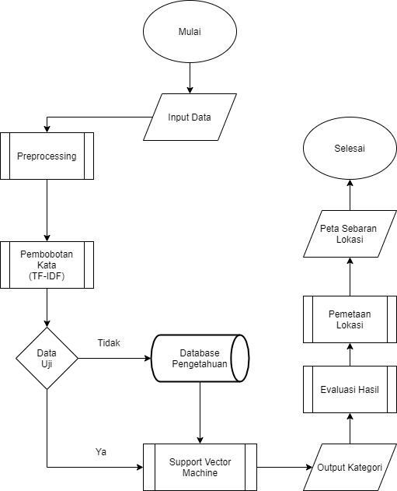

Gambar 3.1 Alur Umum Sistem

## 3.3 Pre Processing

Preprocessing dilakukan untuk menghindari data yang kurang sempurna, gangguan pada data, dan data-data yang tidak konsisten (Hemalatha, et al., 2012). Data yang telah dikumpulkan ini akan masuk ke proses preprocessing yang terdiri dari Case Folding, Tokenization, Cleansing, Stopword Removal, dan Stemming yang dapat dilihat pada gambar 3.2.

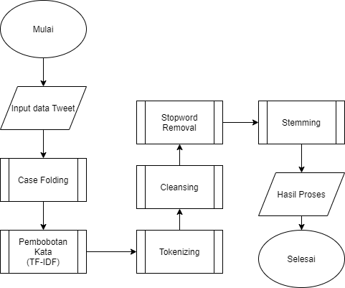

Gambar 3. 2 Alir Proses Pre-Processing

Berikut akan dijelaskan masing-masing dari tahapan text preprocessing yang akan dilakukan

### 3.3.1 Case Folding

Case Folding merupakan proses mengkonversi keseluruhan teks menjadi bentuk yang seragam, dalam penelitian ini akan di konversi menjadi huruf kecil (*lower case*). Hasil dari *Case Folding* sebagai berikut :

Tabel 3.1 Case Folding

|  |  |
| --- | --- |
| Contoh Tweet | Hasil Case Folding |
| Visi yg disampaikan @TsamaraDKI cukup bisa dipahami, tapi lebih setuju sama yg disampaikan @SherlyAnnavita . Kita ini bukan negara kaya, banyak hutang, buat apa pindah ibu kota hasil jual aset & ngutang lagi.  #ILCPerlukahIbuKotaPindah | visi yg disampaikan @tsamaradki cukup bisa dipahami, tapi lebih setuju sama yg disampaikan @sherlyannavita . kita ini bukan negara kaya, banyak hutang, buat apa pindah ibu kota hasil jual aset & ngutang lagi.  #ilcperlukahibukotapindah |

### 3.3.2 Tokenization

Tahap ini adalah pemotongan string masukan berdasarkan tiap kata yang menyusunnya. Pada prinsipnya proses ini adalah memisahkan setiap kata yang menyusun suatu dokumen Hasil dari *Tokenization* adalah sebagai berikut :

Tabel 3.2 Tokenization

|  |  |  |  |
| --- | --- | --- | --- |
| Contoh Tweet | Hasil | | |
| Visi yg disampaikan @TsamaraDKI cukup bisa dipahami, tapi lebih setuju sama yg disampaikan @SherlyAnnavita . Kita ini bukan negara kaya, banyak hutang, buat apa pindah ibu kota hasil jual aset & ngutang lagi.  #ILCPerlukahIbuKotaPindah | Visi  Yg  Disampaikan  @TsamaraDKI Cukup  Bisa  Dipahami  Tapi  Lebih  Setuju  Sama  Yg | Disampaikan  @SherlyAnnavita Kita  Ini  Bukan  Negara  Kaya  Banyak  Hutang  Buat  Apa  Pindah | Ibu  Kota  Hasil  Jual  Aset  &  Ngutang  Lagi  #ILCPerlukahIbuKotaPindah |

### 3.3.3 Cleansing

Tahapan Cleansing yakni proses yang dilakukan untuk membersihkan data teks berupa komponen khas di twitter seperti URL (Uniform Resource Locator), dan username. Hasil dari *Cleansing* adalah sebagai berikut :

Tabel 3.3 Cleansing

|  |  |  |  |
| --- | --- | --- | --- |
| Contoh Tweet | Hasil | | |
| Visi yg disampaikan @TsamaraDKI cukup bisa dipahami, tapi lebih setuju sama yg disampaikan @SherlyAnnavita . Kita ini bukan negara kaya, banyak hutang, buat apa pindah ibu kota hasil jual aset & ngutang lagi.  #ILCPerlukahIbuKotaPindah | Visi  Yg  Disampaikan  Cukup  Bisa  Dipahami  Tapi  Lebih  Setuju  Sama  Yg | Disampaikan  Kita  Ini  Bukan  Negara  Kaya  Banyak  Hutang  Buat  Apa  Pindah | Ibu  Kota  Hasil  Jual  Aset  &  Ngutang  lagi |

### 3.3.4 Stopword Removal

Setelah melakukan *Cleansing* , masuk ke tahapan *Stopword Removal* untuk menghilangkan semua kata-kata yang merupakan *Stopword* pada Bahasa Indonesia , didapatkan hasil sebagai berikut :

Tabel 3.4 Stopword Removal

|  |  |  |  |
| --- | --- | --- | --- |
| Contoh Tweet | Hasil | | |
| Visi yg disampaikan @TsamaraDKI cukup bisa dipahami, tapi lebih setuju sama yg disampaikan @SherlyAnnavita . Kita ini bukan negara kaya, banyak hutang, buat apa pindah ibu kota hasil jual aset & ngutang lagi.  #ILCPerlukahIbuKotaPindah | Visi  Disampaikan  Cukup  Bisa  Dipahami  Tapi  Lebih  Setuju  Sama | Disampaikan  Kita  Bukan  Negara  Kaya  Banyak  Hutang  Buat  Pindah | Ibu  Kota  Hasil  Jual  Aset  Ngutang |

### 3.3.5 Stemming

Melakukan Stemming mencari kata dasar dari kalimat yang ada, dengan hasil sebagai berikut :

Tabel 3.5 Stemming

|  |  |  |  |
| --- | --- | --- | --- |
| Contoh Tweet | Hasil | | |
| Visi yg disampaikan @TsamaraDKI cukup bisa dipahami, tapi lebih setuju sama yg disampaikan @SherlyAnnavita . Kita ini bukan negara kaya, banyak hutang, buat apa pindah ibu kota hasil jual aset & ngutang lagi.  #ILCPerlukahIbuKotaPindah | Visi  sampai  Cukup  Bisa  paham  Tapi  Lebih  Setuju  Sama | Sampai  Kita  Bukan  Negara  Kaya  Banyak  Hutang  Buat  Pindah | Ibu  Kota  Hasil  Jual  Aset  hutang |

## 3. 4 Pembobotan Kata (TF-IDF)

Dataset yang sudah di preprocessing sebelumnya kemudian diproses ­­kembali kedalam bentuk format bilangan biner sehingga dapat dikenal oleh sistem.

## 3.5 Proses SVM (Support Vector Machine)

data kata yang telah melalui proses preprocessing sebelumnya akan dihitung pembobotannya dengan metode TF-IDF, setelah pembobotan dilakukan proses klasifikasi apakah kata atau term tersebut bernilai = 0 maka kata tersebut dimasukkan dalam komentar negatif tetapi apabila kata tersebut = 1 maka kata tersebut dimasukkan dalam komentar positif.

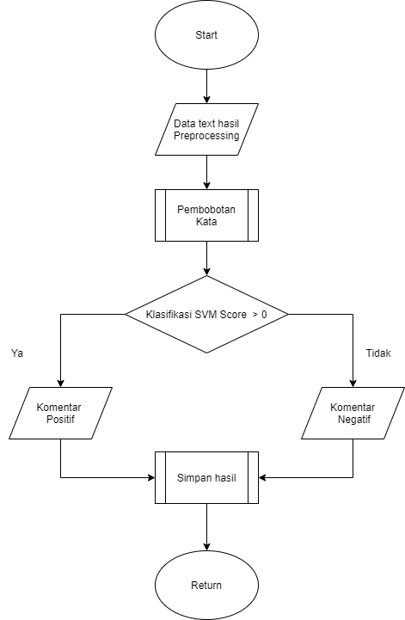

Gambar 3.3 Alir Proses SVM

Proses analisis menggunakan SVM dimulai mengubah text menjadi data vektor. Vektor dalam penelitian ini memiliki dua komponen yaitu dimensi (word id) dan bobot. Bobot ini adalah nilai tf-idf, tujuan dari model ruang vektor digunakan untuk memberikan setiap kata dalam dokumen sebuah ID (dimensi) dan sebuah bobot berdasarkan seberapa penting keberadaannya dalam dokumen (posisi dokumen dalam dimensi tersebut).

## 3.6. Tahap Pengujian dan Evaluasi

Pengujian sistem berfungsi untuk mengetahui kinerja dari sistem itu sendiri dalam melakukan tugas yaitu mengklasifikasi sentimen. Dimana pada penelitian ini digunakan data opini yang diperoleh dari media sosial sebagai data testing yang diberikan label sesuai dengan jenis klasifikasi secara manual. Setelah itu data melewati tahapan preprocessing terlebih dahulu, setelah melewati tahap tersebut akan dilakukan pembobotan kata, lalu fitur tersebut akan disimpan dalam bentuk vektor dan melalui tahapan klasifikasi.

Scenario pengujian yang akan dilakukan pada penelitian ini adalah menghitung pengaruh parameter akurasi terhadap pembagian data latih dan data uji dengan pembagian sebagai berikut.

Tabel 3.6 Pengujian data

|  |  |  |
| --- | --- | --- |
| Rasio Data | Data Latih | Data Uji |
| 50:50 | 169 (50%) | 169 (50%) |
| 67:34 | 226 (67%) | 112 (34%) |
| 75:25 | 254 (75%) | 84 (25%) |
| 80:20 | 271 (80%) | 67 (20%) |
| 83:17 | 282 (83%) | 56 (17%) |
| 85:15 | 290 (85%) | 48 (15%) |
| 87:13 | 296 (87%) | 42 (13%) |
| 90:10 | 301 (90%) | 37 (10%) |
| 91:9 | 305 (91%) | 33 (9%) |

Pada setiap iterasi performa dihitung berdasarkan nilai akurasi, precision dan recall dengan menggunakan confusion matriks dengan rumus yang dijelaskan pada persamaan (3) untuk perhitungan akurasi, persamaan (4) untuk perhitungan precision, persamaan (5) untuk perhitungan recall dan persamaan (6) F-1 Score. Dalam penelitian ini juga melakukan pengujian terhadap pergantian kernel dari linear ke polynomial.

## 3.7 Proses Pemetaan Lokasi

Proses ini adalah pencarian dan pemetaan lokasi dari data tweet pengguna. Dimana dimulai dari pencarian lokasi pengguna bedasarkan nama pengguna (username), pengkonversian lokasi kedalam bentuk *geolocation*, lalu konversi geolocation kedalam peta sebaran lokasi.

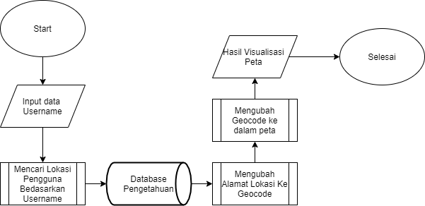

Gambar 3.4 Alir Proses Pemetaan Lokasi

Setelah melakukan tahap pencarian lokasi, masuk ke tahap pemetaan lokasi menggunakan MapFolium dimana data *Geolocation* akan diolah menjadi data titik koordinat yang pada penelitian ini akan dibentuk menjadi 3 jenis peta yang terdiri dari peta titik koordinat, peta *FastMarkerCluster*, dan *HeatMap.*

## 3.8 Perancangan Desain Antarmuka

Pada tahap ini perancangan Antarmuka meliputi perancangan struktur menu dan perancangan tampilan.

### 3.8.1 Perancangan Struktur Menu

Pembuatan web sebaran lokasi pengguna twitter berdasarkan sentimen terhadap opini pemindahan ibukota republik indonesia menggunakan struktur menu di bawah ini:

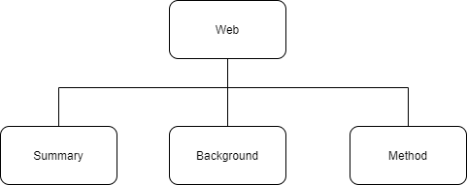

Gambar 3.5 Struktur Menu

Ada tiga hal yang ditampilkan dalam menu website ini, yaitu halaman Summary, Background, dan Method. Halaman Summary berisi tentang kesimpulan proses dari pengerjaan penelitian ini, meliputi peta sebaran lokasi, chart akumulasi dari data sentimen seperti persentase sentimen di beberapa wilayah, dan juga terdapat 10 tweet populer bedasarkan jumlah like dan retweet yang diberikan. Halaman Background menampilkan latar belakang penelitian yang dilakukan oleh penulis, Sedangkan Halaman Method menampilkan metode penelitian apa saja yang dilakukan pada penelitian ini, meliputi pengumpulan data, preprocessing, pembobotan kata, klasifikasi menggunakan SVM, dan juga melakukan pencarian lokasi bedasarkan username dari pengguna tersebut serta melakukan visualisasi kedalam bentuk peta sebaran lokasi.

### 3.8.2 Perancangan Tampilan

### 1. Tampilan Halaman utama Web Penelitian

Rancangan tampilan halaman utama dibagi menjadi dua bagian, di bagian atas terdapat header yang berisi menu summary, menu background, dan menu method, sedangkan di bagian tengah terdapat area tampilan/konten yang tersaji didalamnya.

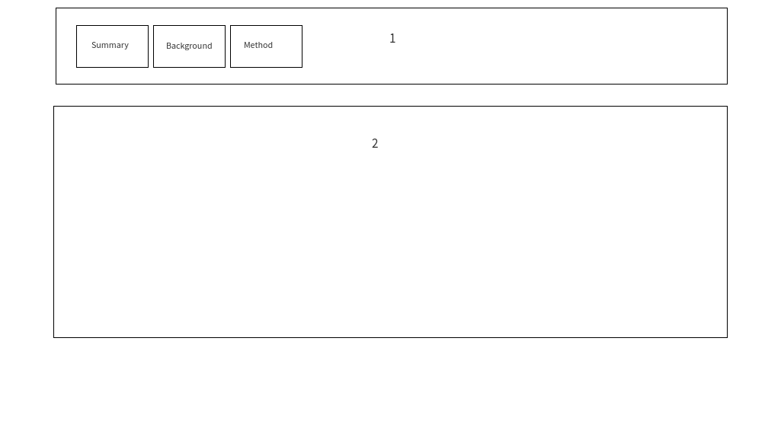

Gambar 3.6 Rancangan Tampilan Halaman Utama

### 2. Tampilan Summary

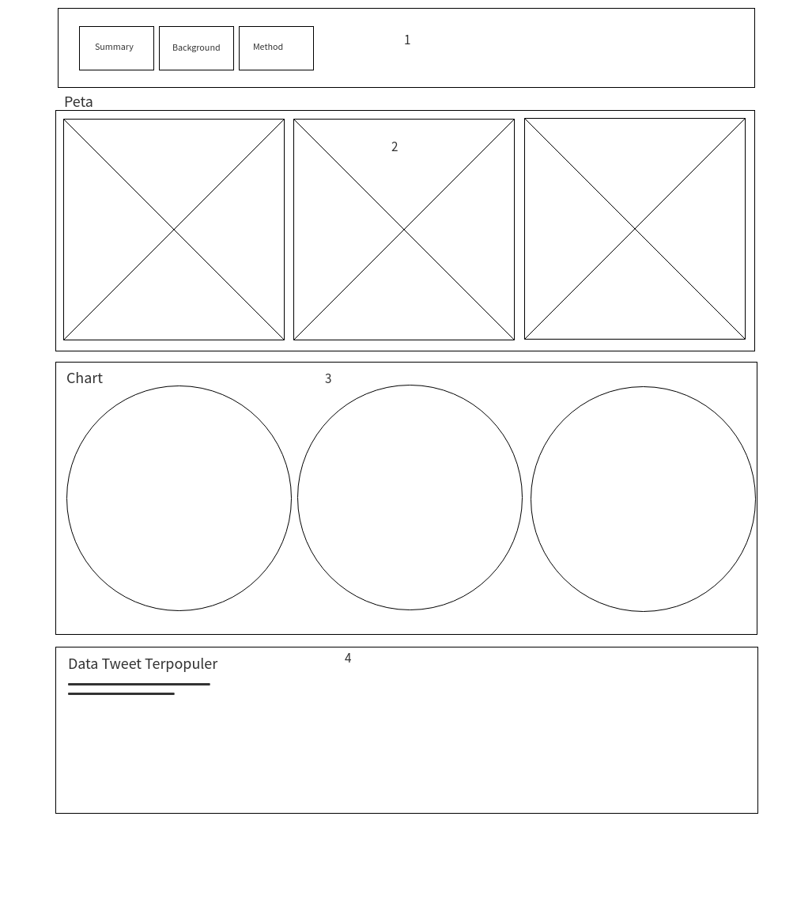

Gambar 3.7 Rancangan Tampilan Halaman Summary

Rancangan tampilan Summary terdapat 4 bagian, di bagian atas terdapat header yang berisi menu summary, menu background, dan menu method, di bagian tengah (nomor 2) terdapat area tampilan/konten yang berisi hasil dari visualiasi dalam bentuk peta, sedang di bawahnya (nomor 3) terdapat informasi persentase dan jumlah sentimen yang telah di proses ke dalam bentuk chart. Untuk data tweet terpopuler terdapat pada bagian paling bawah (nomor 4).

### 3. Tampilan Background

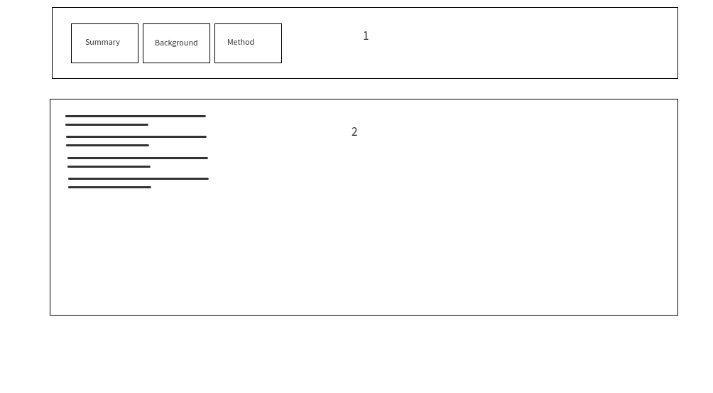

Gambar 3.8 Rancangan Tampilan Halaman Background

Pada rancangan tampilan background dibagi menjadi dua bagian, di bagian atas terdapat header yang berisi menu bar, sedangkan di bagian tengah terdapat area tampilan/konten berupa deskripsi latar belakang, rumusan masalah dan tujuan dari penelitian yang diangkat.

### 4. Tampilan Method

Pada menu tampilan method ini, dijelaskan bagaimana cara penelitian ini dilakukan, bagaimana cara mengumpulkan data tweet menggunakan twitterscraper, lalu bagaimana data yang didapat diproses text tweet disederhanakan ke dalam bentuk text preprocessing, lalu cara melakukan klasifikasi svm, dan juga cara melakukan proses ekstraksi data user dan plotting kedalam bentuk peta sebaran.

Seperti pada gambar dibawah, pada tampilan method terdapat 5 bagian, di bagian atas terdapat header yang berisi menu bar dari summary, menu background, dan menu method, di bagian tengah (nomor 2) terdapat area tampilan/konten yang berisi cara pengumpulan data tweet menggunakan twitterscraper, sedang di bawahnya (nomor 3) terdapat informasi ekstraksi data username kedalam bentuk pencarian lokasi tweet pengguna, mengubah data lokasi ke dalam bentuk geocoding, dan melakukan plotting kedalam visualisasi peta. Dijelaskan juga cara bagaimana melakukan preprocessing data text sentimen seperti case folding, tokenizing, cleansing, stopword removal, dan stemming (nomor 4), Untuk klasifikasi tweet terdapat pada bagian paling bawah (nomor 5).

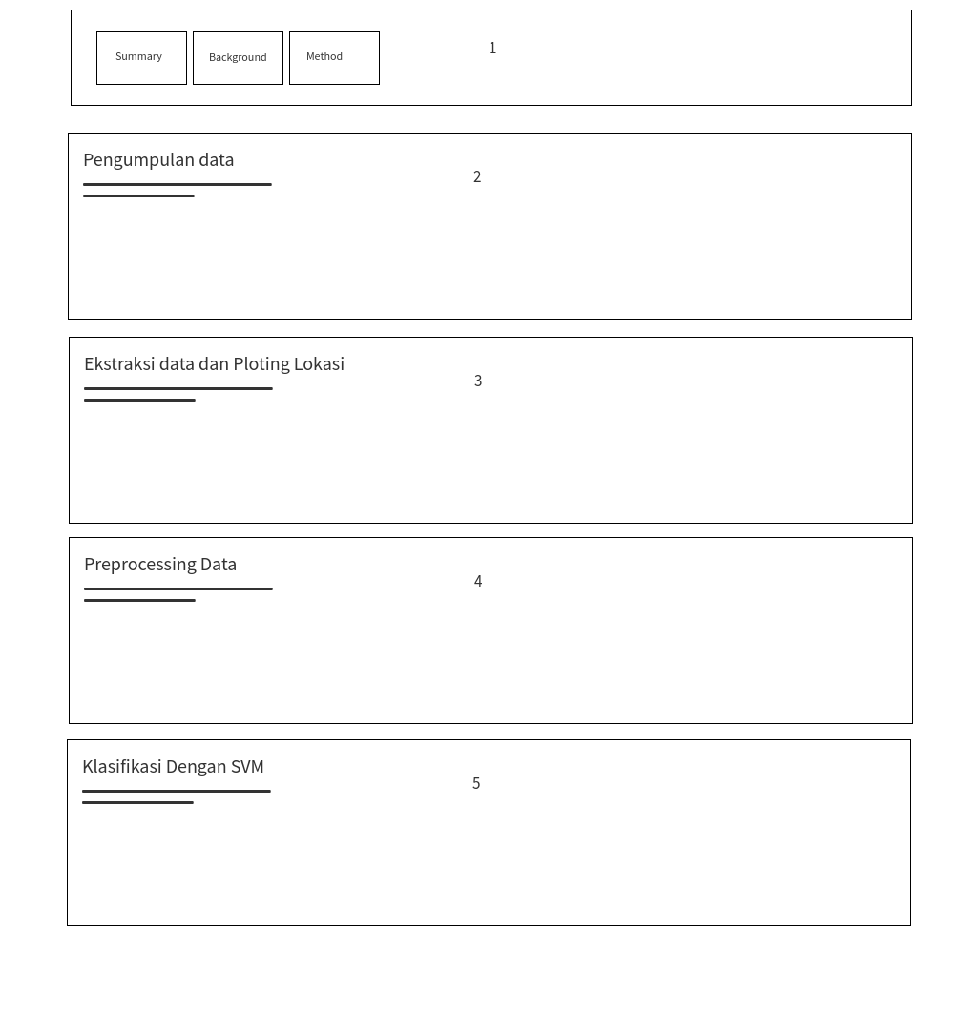

Gambar 3.9 Rancangan Tampilan Halaman Method

# BAB IV

# HASIL DAN PEMBAHASAN

## 4.1 Gambaran Umum Sistem

Sistem klasifikasi sentimen pada tweet twitter menggunakan metode *SVM (Support Vector Machine)* telah dibangun. Selain untuk menganalisis dan menguji algoritma yang digunakan untuk melakukan klasifikasi nilai sentimen pada data twitter tentang peristiwa pemindahan Ibukota Baru. Pada implementasinya sistem ini dapat digunakan oleh pihak akademisi ataupun pemerintah.

Pada penelitian ini penulis menggunakan data tweet dari Twitter yang dihimpun dengan cara *scraping* menggunakan *twitterscraper* yang nantinya data yang didapatkan berupa data *tabular* dengan ekstensi *CSV* (*Comma Separated Value*). Data tersebut berjumlah 339 data dari berbagai akun dengan topik yang membahas pemindahan ibukota Republik Indonesia, dan data tersebut sudah dilabeli sentimen positif dan negatif dengan bantuan pakar pada penelitian ini. dalam pelabelan variabel target akan mengubah data kategori tipe string dalam set data menjadi nilai numerik yang dapat dipahami model.

Tabel 4.1 Pelabelan Kategori Sentimen

|  |  |
| --- | --- |
| Kategori Sentimen | Label yang diubah |
| Negatif | 0 |
| Positif | 1 |

Pengujian algoritma pada penelitian ini untuk mengetahui seberapa baik algoritma dapat mengklasifikasikan sentimen tweet dari pengguna. Dengan menggunakan *SVM (Support Vector Machine)*.

## 4.2 Implementasi Sistem

Sistem diimplementasikan menggunakan bahasa pemrogramman Python dengan versi 3.7 serta menggunakan IDE Spyder 3. Penelitian ini juga menggunakan software Microsoft Excel 2016 dalam menyimpan dataset. Sistem ini dijalankan dengan menggunakan Sistem Operasi Windows 10 64-bit yang mempunyai spesifikasi Intel(R) Core(TM) i7-7700HQ CPU @ 2.6 GHz dan memory RAM sebesar 8,00 GB serta menggunakan koneksi internet dengan kecepatan 14 Mbps, yang akan dijelaskan pada tabel dibawah

Tabel 4.2 Tabel Spesifikasi Sistem

|  |  |
| --- | --- |
| Perangkat Keras / Perangkat Lunak | Spesifikasi |
| Sistem Operasi | Windows 10 |
| Tipe Sistem | 64-bit |
| Prosesor | Intel(R) Core(TM) i7-7700HQ CPU @ 2.6 GHz |
| Memori (RAM) | 8,00 GB |
| Harddisk | 1 TB |
| Perangkat Internet | Modem Broadband atau WLAN dengan Kecepatan 14 Mbps |
| Perangkat Lunak | * IDE Spyder 3 (Bahasa Pemograman Python) * Microsoft Excel 2016 |

Dalam pengambilan data yang digunakan package Twitterscraper yang merupakan salah satu package Python. agar dapat melakukan scraping data dari Twitter, harus ditentukan terlebih dahulu query untuk Twitterscraper.

Query untuk mencari data tweets yang mengandung kata “pemindahan ibukota”, “ibu kota pindah” atau “ibukota baru” dari tanggal 1 Januari 2019 sampai tanggal 31 Desember 2019 :

Tabel 4.3 Penggalan Kode Query Twitterscraper

twitterscraper 'ibukota baru or pemindahan ibu kota' since : 2019-01-01 until : 2019-12-31 -o "ibukota_tweets.csv"

## 4.3 Implementasi Preprocessing

Sebelum masuk ke tahap proses klasifikasi sentimen pada tweet, tahap yang harus dilalui yaitu proses text preprocessing. Tahap text preprocessing yaitu tahap dimana perbaikan teks tweet dari teks yang sulit dikenali oleh sistem menjadi teks yang mudah untuk diproses klasifikasi sentimennya. Tahap ini terdapat 5 tahap preprocessing yakni tahap *Case Folding, Cleansing, Tokenizing, Stopword Removing dan Stemming.*

Tahap *Case Folding* merupakan tahapan yang mengubah semua huruf dalam dokumen menjadi huruf kecil. Hanya huruf “a” sampai dengan “z”. tahap selanjutnya yaitu tokenization yaitu tahapan dimana tweet dipisahkan menjadi token-token berdasarkan katanya.

Tabel 4.4 Penggalan Kode Proses Case Folding

case_folding = df_pd['text'].str.lower()

Tabel 4.5 Penggalan Kode Proses Tokenizing

nltk.tokenize.word_tokenize(kalimat['text'])

Proses *Case Folding* dan juga *tokenizing* pada program dapat dilihat pada tabel 4.1 dan tabel 4.2. Pada proses *tokenizing* hasil token dari setiap tweet akan disimpan pada *list words*

Setelah itu masuk ketahap *Cleansing* yakni proses yang dilakukan untuk membersihkan data teks berupa komponen khas di twitter seperti *URL* (Uniform Resource Locator), dan *username*.

Tabel 4.6 Penggalan Kode Proses Cleansing

def identify_tokens(row):

text = row['text']

tokens = nltk.tokenize.word_tokenize(text)

# taken only words (not punctuation)

token_words = [w for w in tokens if w.isalpha()]

return token_words

df_pd['words'] = df_pd.apply(identify_tokens, axis=1)

print(df_pd['words'])

Pada table 4.3 merupakan *Source code* proses cleansing untuk menghilangkan username, hastag (#) dan URL pada tweet jika kata tersebut mengandung simbol tersebut atau merupakan URL maka kata tersebut akan dihilangkan.

Tahapan selanjutnya yaitu tahapan *Stopword Removing* untuk menghilangkan semua kata-kata yang merupakan *Stopword* pada Bahasa Indonesia seperti pada tabel 4.4.

Tabel 4.7 Penggalan kode proses Stopword Removing

def remove_stops(row):

my_list = row['words']

stop = [stopword.remove(str(word)) for word in my_list]

return (stop)

df_pd['stop_words'] = df_pd.apply(remove_stops, axis=1)

Setelah melakukan *Stopword Removing* tahap selanjutnya yakni *Stemming* yakni mengurai berbagai bentuk dari suatu kata menjadi bentuk kata dasarnya, dimana untuk setiap kata yang memiliki imbuhan akan diubah menjadi kata dasar

Tabel 4.8 Penggalan kode proses Stemming

def stem_list(row):

my_list = row['stop_words']

stemmed_list = [stemmer.stem(str(word)) for word in my_list]

return (stemmed_list)

df_pd['stemmed_words'] = df_pd.apply(stem_list, axis=1)

Pada table 4.5 merupakan Source code proses Stemming untuk mengurai bentuk dari suatu kata menjadi bentuk kata dasarnya.

## 4.4. Implementasi Pembobotan Kata (TF-IDF)

Pada tahap ini akan melakukan ekstraksi fitur, fitur yang diekstraksi pada proses ini adalah Term Frequency-Inverse Document Frequency (TF-IDF). Penggalan code perhitungan TFIDF dapat dilihat pada tabel 4.6

Tabel 4.9 Penggalan Kode proses ekstrasi fitur TF-IDF

def create_bag_of_words(X):

from sklearn.feature_extraction.text import CountVectorizer

print ('Creating bag of words...')

vectorizer = CountVectorizer(analyzer = "word", \

tokenizer = None, \

preprocessor = None, \

stop_words = None, \

ngram_range = (1,2), \

max_features = 10000

)

train_data_features = vectorizer.fit_transform(X)

train_data_features = train_data_features.toarray()

from sklearn.feature_extraction.text import TfidfTransformer

tfidf = TfidfTransformer()

tfidf_features = tfidf.fit_transform(train_data_features).toarray()

vocab = vectorizer.get_feature_names()

return vectorizer, vocab, train_data_features, tfidf_features, tfidf

vectorizer, vocab, train_data_features, tfidf_features, tfidf = \

create_bag_of_words(X_train)

bag_dictionary = pd.DataFrame()

bag_dictionary['ngram'] = vocab

bag_dictionary['count'] = train_data_features[0]

bag_dictionary['tfidf_features'] = tfidf_features[0]

bag_dictionary.sort_values(by=['count'], ascending=False, inplace=True)

## 4.5. Implementasi Klasifikasi dengan Support Vector Machine

Proses selanjutnya setelah mendapatkan semua fitur yang dibutuhkan adalah proses klasifikasi menggunakan algoritma SVM. Tahap ini akan menerapkan algoritma SVM yang telah dipaparkan pada subbab sebelumnya.

Tabel 4.10 Penggalan kode klasifikasi dengan Support Vector Machine

X = np.array(df_pd['processed'])

y = np.array(df_pd['label'])

kf=KFold(n_splits=3, random_state=42, shuffle=False)

print(kf) #buat tau Kfold dan parameter defaultnya

i=1 #ini gapenting, cuma buat nandain fold nya.

for train_index, test_index in kf.split(X):

print("Fold ", i)

print("TRAIN :", train_index, "TEST :", test_index)

X_train=X[train_index]

X_test=X[test_index]

y_train=y[train_index]

y_test=y[test_index]

i+=1

print("shape x_train :", X_train.shape)

print("shape x_test :", X_test.shape))

svm = Pipeline([('vect', CountVectorizer()),

('tfidf', TfidfTransformer()),

('clf', svm.SVC(C=1.0, kernel='linear', degree=2, gamma='auto')),

])

svm.fit(X_train, y_train)

y_pred = svm.predict(X_test)

actual = y_test

predicted = y_pred

results = confusion_matrix(actual, predicted)

print ('Confusion Matrix :')

print(results)

print(classification_report(y_test, y_pred))

print('SVM Accuracy : ',accuracy_score(y_pred, y_test)*100)

## 4.6 Hasil Pengujian

Pengujian pertama dilakukan terhadap Algoritma SVM dengan menggunakan K-Fold Cross Validation menghasilkan 10 buah kombinasi data latih dan data uji untuk masing masing kelas sentimen. Masing-masing kombinasi data latih dan data uji dimasukkan dalam proses SVM.

Pengujian yang dilakukan meliputi pengujian terhadap rasio data latih, dan pengaruh terhadap pergantian kernel dari linear ke polynomial.

## 4.7 Pengaruh Parameter Akurasi

### 4.7.1 Pengaruh Terhadap Data Latih dan data Uji

Eksperimen yang dilakukan menggunakan algoritma SVM dengan tujuan membandingkan rasio data latih dan data uji yang telah ditentukan pada tabel 3.2, proses eksperimen ini membandingkan hasil dari Akurasi, Recall, Presisi, F1-Score

Gambar 4.1Grafik pengaruh terhadap data latih dan data uji

Dari hasil tersebut dapat dilihat bahwa akurasi tertinggi yang didapat sebesar 73.2 % dengan rasio 67:34 dengan nilai rata rata akurasi sebesar 68.01 %. Untuk rasio 67:34 akurasi yang didapatkan sebesar 73.2%, presisi negatif sebesar 81%, presisi positif sebesar 62%, nilai recall dengan masing masing 74% untuk recall negatif dan 71% untuk recall positif, nilai F1-Score yang didapat memiliki nilai sebesar 78% untuk F1-Score Negatif dan 67% F1-Score Positif.

### 4.7.2 Pengaruh Terhadap Kernel Polynomial

Penelitian yang dilakukan selanjutnya adalah menggunakan algoritma SVM dengan tujuan membandingkan pengaruh hasil dari pergantian kernel dari kernel linear ke polinomial proses eksperimen ini membandingkan hasil dari Akurasi, Recall, Presisi, F1-Score. Pada gambar dibawah merupakan hasil dari kernel polynomial. Dimana Polynomial mendapatkan nilai akurasi tertinggi yang didapat sebesar 62.5% pada rasio data latih 67:34 dengan nilai rata-rata akurasi sebesar 46.48 %. Untuk rasio 67:34 dengan rincian hasil yaitu akurasi yang didapatkan sebesar 62.5%, presisi negatif sebesar 62%, presisi positif sebesar 0%, nilai recall dengan masing masing 100% untuk recall negatif dan 0% untuk recall positif, nilai F1-Score yang didapat memiliki nilai sebesar 77% untuk F1-Score Negatif dan 0% F1-Score Positif.

Gambar 4. 2 Grafik hasil akurasi dari Kernel Polynomial

Setelah mendapatkan hasil dari kernel polynomial, maka pada tahap ini akan membandingkan hasil dari eksperimen pada subbab 4.7.1 dengan hasil dari Akurasi, Recall, Presisi, F1-Score yang dimiliki polinomial

Gambar 4.3 Grafik hasil akurasi dari kernel Polynomial

Gambar 4.4 Grafik hasil Perbandingan Presisi dari Kernel

Gambar 4. 5 Grafik hasil perbandingan Presisi dari Kernel

Gambar 4. 6 Grafik hasil Perbandingan F-1 Score dari Kernel

Dari hasil tersebut dapat dilihat bahwa kernel linear lebih baik dari kernel polynomial. Kernel linear lebih baik dikarenakan kelas label yang digunakan pada kasus ini hanya sebanyak 2 label yakni label negatif dan label positif yang telah di ubah nilainya menjadi 0 untuk label negatif dan 1 untuk label positif. Sedang kernel polynomial lebih baik ketika label kelasnya lebih dari 2.

## 4.8 Implementasi Pemetaan Sebaran Lokasi Pengguna Twitter

### 4.8.1 Implementasi Pencarian Lokasi Bedasarkan Username

Pada bagian ini sistem akan melakukan pencarian lokasi menggunakan data username yang didapatkan pada hasil *scraping* menggunakan *twitterscraper*. Dalam proses pencarian lokasi ini dibutuhkan koneksi internet. Penggalan *code* pencarian lokasi menggunakan data username

Tabel 4. 11 Penggalan kode pencarian lokasi bedasarkan username

#inisialisasi target url yang dituju

base_url = u'https://twitter.com/'

#membaca data csv yang berisi username

df_pd = pd.read_csv("ibukota_new_processed.csv",encoding = 'utf-8')

user = df_pd['username']

user_df = pd.DataFrame(user,columns=['username'])

user_unique=user_df['username'].unique()

#melakukan pencarian lokasi bedasarkan username

location = []

for user in user_unique:

url = str(base_url) + str(user)

r = requests.get(url)

soup = BeautifulSoup(r.text,'html.parser')

loc = soup.find('span',class_='ProfileHeaderCard-locationText')

if hasattr(loc, 'text') == True:

location.append(''.join(loc.text.split()))

#mencetak hasil pencarian lokasi

print(location)

### 4.8.2 Implementasi Konversi Lokasi Menjadi Geocode

Setelah melakukan pencarian lokasi, sistem akan melakukan konversi data lokasi yang didapatkan sebelumnya menjadi *Geocode* berupa latitude dan longitude. Dalam proses ini juga dibutuhkan *library* yaitu *geopy* yang berfungsi sebagai *locator* (mencari lokasi) bedasarkan data csv yang akan diproses serta memerlukan koneksi internet dalam melakukannya. Penggalan code Konversi Lokasi Menjadi Geocode

Tabel 4.12 Implementasi Konversi Lokasi Menjadi Geocode

#mengimport library geopy

from geopy.geocoders import Nominatim

from geopy.extra.rate_limiter import RateLimiter

#menamai locator atau aplikasi mencari geolokasi

locator = Nominatim(user_agent="myGeocoder")

df = pd.read_csv("location.csv")

df.head()

print(df)

## 1 - fungsi untuk menunda antar panggilan geocoding

geocode = RateLimiter(locator.geocode, min_delay_seconds=1)

## 2- - membuat kolom lokasi

df['location'] = df['Address'].apply(geocode)

print(df['location'])

## 3 - membuat bujur, lintang, dan ketinggian dari kolom lokasi (menghasilkan tupel)

df['point'] = df['location'].apply(lambda loc: tuple(loc.point) if loc else None)

### 4.8.3 Visualisasi Peta Sebaran Lokasi Menggunakan MapFolium

Pada tahapan ini adalah membuat pemetaan marker menggunakan MapFolium, yang nantinya akan menghasilkan titik lokasi pengguna twitter dari sentimen yang ada. Dimana pada tahap ini akan memunculkan tag bewarna “Merah” sebagai representasi dari sentimen negatif, dan tag bewarna “Hijau” sebagai representasi dari sentimen positif

Tabel 4.13 Visualiasi peta sebaran lokasi menggunakan MapFolium

map1 = folium.Map(

location=[-2.548926, 118.0148634],

#mengatur tampilan peta

tiles='cartodbpositron',

#mengatur zoom pada peta

zoom_start=3,

)

def color(sentiment):

if sentiment in ['positif']:

col = 'green'

else: col='red'

return col

for lat,lan,text,sentiment in zip(df['latitude'],df['longitude'],df['text'],df['sentiment']):

folium.Marker(location=[lat,lan],popup = text,

icon= folium.Icon(color=color(sentiment))).add_to(map1)

# Save the file created above

print(map1.save('point.html'))

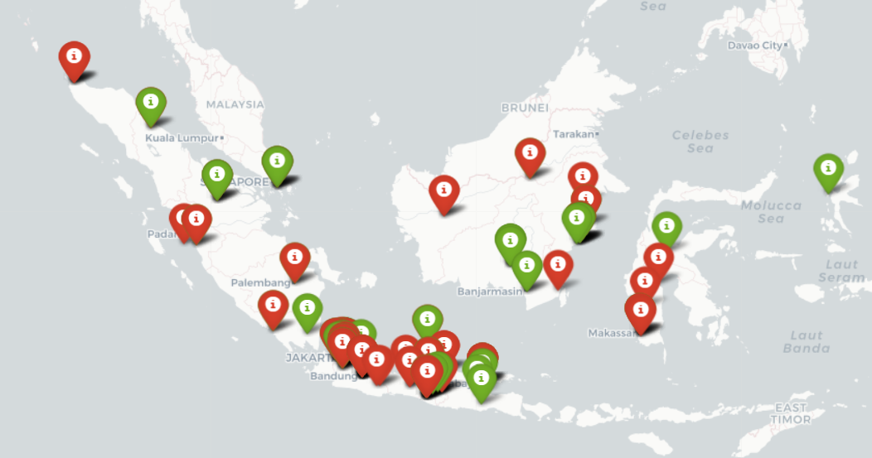

Gambar 4. 7 Hasil Visualiasis Peta Marker

Pada bagian ini hasil yang diberikan dari visualisasi peta marker ini sebagian besar datanya tumpang tindih, dikarenakan beberapa titik lokasi yang didapat dari sistem memiliki kordinat bujur dan lintang yang sama, maka hasil visualisasi yang didapat hanya terlihat sebagian.

### 4.8.4 Klusterisasi Lokasi Pengguna Menggunakan FastMarkerCluster

Selanjutnya pada tahap ini adalah membuat kelompok cluster lokasi menggunakan MapFolium, yang nantinya akan menghasilkan titik lokasi pengguna twitter dari sentimen yang telah dikelompokkan bedasarkan kecocokan data kordinat yang ada. Dimana pada tahap ini akan memunculkan tag yang berisi angka banyaknya sentimen atau data yang memiliki kesamaan lokasi.

Tabel 4.14 Penggalan kode Klusterisasi Lokasi Menggunakan FastMarkerCluster

map = folium.Map(

#mengatur latitude dan longitude

location=[-2.548926, 118.0148634],

#mengatur tampilan peta

tiles='cartodbpositron',

#mengatur zoom pada peta

zoom_start=3,

)

def color(sentiment):

if sentiment in ['positif']:

col = 'green'

else:

col='red'

return col

marker_cluster = MarkerCluster(location=[lat,lan]).add_to(map)

for lat,lan,text,sentiment in zip(df['latitude'],df['longitude'],df['text'],df['sentiment']):

# Marker() takes location coordinates

# as a list as an argument

folium.CircleMarker(location=[lat,lan],

radius=9,

popup = text,

fill_color = color(sentiment),

color = "gray",

fill_opacity = 0.9).add_to(marker_cluster)

f = 'map_cluster.html'

map.save(f)

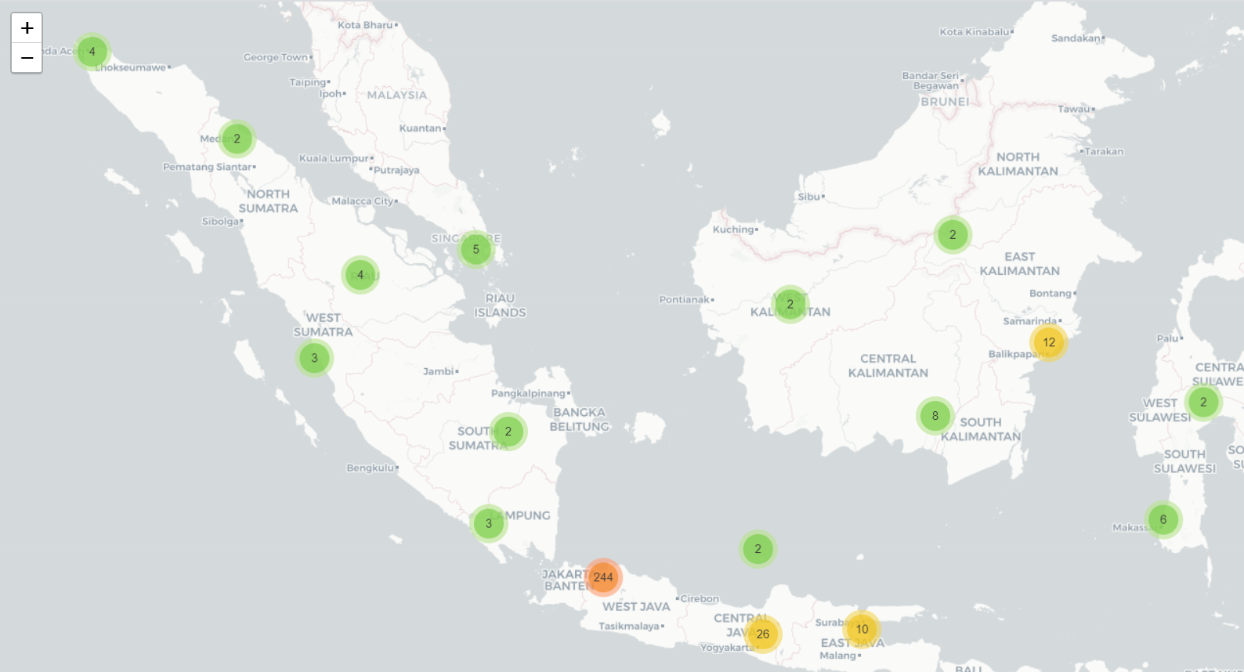

Gambar 4.8 Hasil Viusalisasi Peta FastMarkerCluster

Pada gambar diatas terlihat angka yang merepresentasikan jumlah data dari kelompok lokasi yang telah di klusterisasi. Pada penelitian ini lokasi cluster dengan jumlah tweet terbanyak berada di Wilayah jabodetabek dengan jumlah tweet sebanyak 225, dimana tweet dengan sentimen negatif sebesar 131 tweet, dan 89 tweet bersentimen positif. Untuk data lebih lengkapnya dapat dilihat pada tabel dibawah.

Tabel 4.15 Hasil Sebaran Lokasi Bedasarkan Cluster Wilayah

|  |  |  |  |  |  |
| --- | --- | --- | --- | --- | --- |
| Lokasi | Total data | Positif | Negatif | %Positif | %Negatif |
| Aceh | 4 | 0 | 4 | 0 | 100 |
| Jabodetabek | 220 | 89 | 131 | 40.45455 | 59.54545 |
| Jawa Barat | 23 | 8 | 15 | 34.78261 | 65.21739 |
| Jawa Tengah | 14 | 5 | 9 | 35.71429 | 64.28571 |
| Jawa Timur | 10 | 5 | 5 | 50 | 50 |
| Kalimantan Barat | 2 | 0 | 2 | 0 | 100 |
| Kalimantan Selatan | 3 | 2 | 1 | 66.66667 | 33.33333 |
| Kalimantan Tengah | 5 | 5 | 0 | 100 | 0 |
| Kalimantan Timur | 13 | 8 | 5 | 61.53846 | 38.46154 |
| Kalimantan Utara | 1 | 0 | 1 | 0 | 100 |
| Kepulauan Riau | 5 | 4 | 1 | 80 | 20 |
| Lampung | 3 | 2 | 1 | 66.66667 | 33.33333 |
| Maluku Utara | 1 | 1 | 0 | 100 | 0 |
| Riau | 4 | 3 | 1 | 75 | 25 |
| Sulawesi Selatan | 7 | 2 | 5 | 28.57143 | 71.42857 |
| Sulawesi Tengah | 1 | 1 | 0 | 100 | 0 |
| Sumatera Barat | 3 | 1 | 2 | 33.33333 | 66.66667 |
| Sumatera Selatan | 2 | 1 | 1 | 50 | 50 |
| Sumatera Utara | 2 | 1 | 1 | 50 | 50 |
| Yogyakarta | 14 | 5 | 9 | 35.71429 | 64.28571 |

Pada tabel 4.13, dijelaskan bahwa pengguna twitter dengan jumlah sentimen negatif terbanyak yakni berada di cluster wilayah Jabodetabek dengan jumlah sentimen negatif sebanyak 131 tweet. untuk jumlah pengguna twitter dengan sentimen positif terbanyak berada di daerah Jabodetabek dengan jumlah 89 tweet. untuk daerah dengan presentase sentimen negatif terbesar berada di daerah Aceh, Kalimantan Barat, dan Kalimantan Utara dengan presentase sentimen sebesar 100%, lalu untuk daerah dengan presentase sentimen positif terbesar berada di daerah Kalimantan Tengah, Sulawesi Tengah, dan Maluku Utara dengan presentase sentimen sebesar 100%.

### 4.8.5 Visualisasi Aktivitas Tweet Dengan HeatMap

Analisis HeatMap adalah representasi grafis dari data yang memvisualisasikan kepadatan titik dalam suatu lapisan. Dimungkinkan untuk melakukan analisis Heatmap pada layer titik yang berada di Sistem File atau di Database.

Pada tahap ini bertujuan menvisualisasikan kepadatan aktivitas pengguna twitter yang membuat opini mengenai sentimen. Dimana dalam peta tersebut akan terdapat warna yang merepresentasikan banyaknya pengguna. Warna “biru” merepresentasikan titik aktivitas pengguna twitter yang membicarakan topik tersebut rendah, lalu warna “merah menyala” yang merepresentasikan merepresentasikan titik aktivitas pengguna twitter yang membicarakan topik tersebut sangat tinggi.

Tabel 4.16 Visualiasi Aktivitas Pengguna menggunakan HeatMap

map = folium.Map(

#mengatur latitude dan longitude

location=[-2.548926, 118.0148634],

#mengatur tampilan peta

tiles='cartodbpositron',

#mengatur zoom pada peta

zoom_start=3,

)

heat_df = df[df['sentiment'].str.match('positif')]

heat_df = df[['latitude', 'longitude']]

heat_data = [[row['latitude'],row['longitude']] for index, row in heat_df.iterrows()]

HeatMap(heat_data).add_to(map)

f = 'map_heatmap.html'

map.save(f)

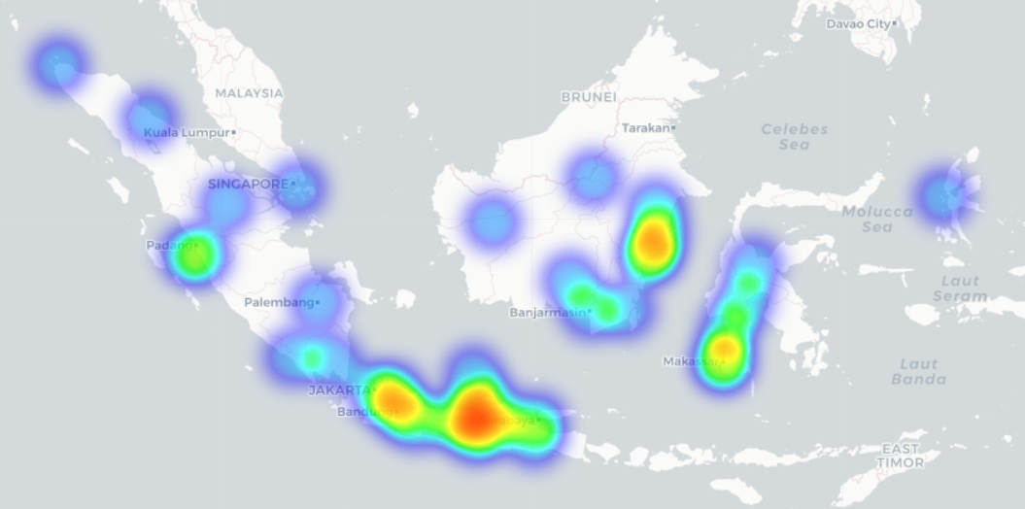

Gambar 4. 9 Hasil Visualisasi Peta Heatmap

Pada gambar diatas terlihat warna yang merepresentasikan kepadatan dari aktivitas pengguna twitter yang membuat opini dalam penelitian ini, dimana semakin terang warna tersebut menggambarkan titik paling aktivitas terpadat yang pada penelitian ini aktivitas terbanyak terdapat di pulau jawa.

## 4.9 Implementasi Antarmuka

Implementasi antarmuka meliputi setiap halaman program yang dibuat beserta pengkodean dalam bentuk file program. Berikut adalah implementasi antarmuka Website Penelitian Sebaran Lokasi Pengguna Twitter Berdasarkan Sentimen Terhadap Opini Pemindahan Ibukota Republik Indonesia :

### 4.9.1 Implementasi Halaman Utama

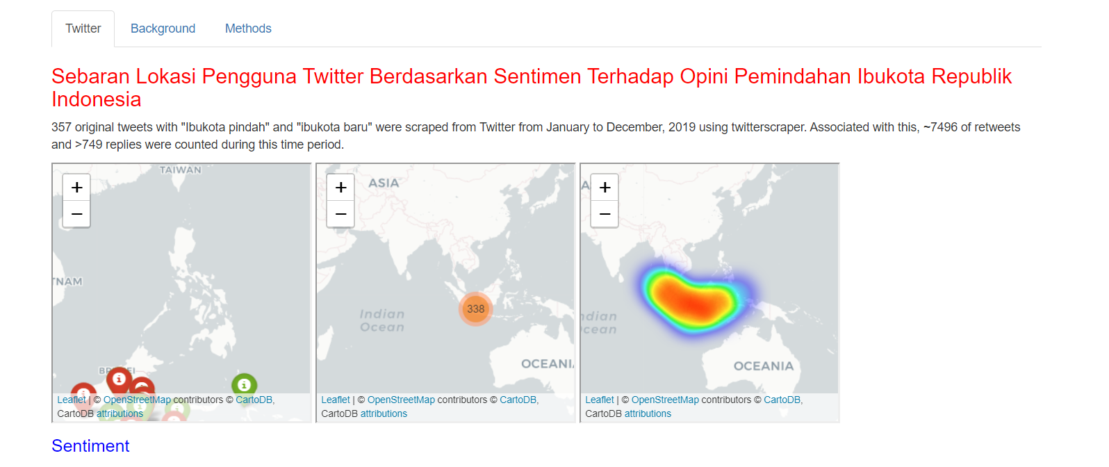

Gambar 4.10 Implementasi Halaman Utama

Pada tampilan halaman utama berisi dua bagian, di bagian atas terdapat header yang berisi menu bar summary, menu background, dan menu method, sedangkan di bagian tengah terdapat area tampilan/konten yang tersaji didalamnya. Pada bagian ini terdapat judul dari penelitian yang dilakukan dan informasi singkat didalamnya.

### 4.9.2 Implementasi Halaman Summary

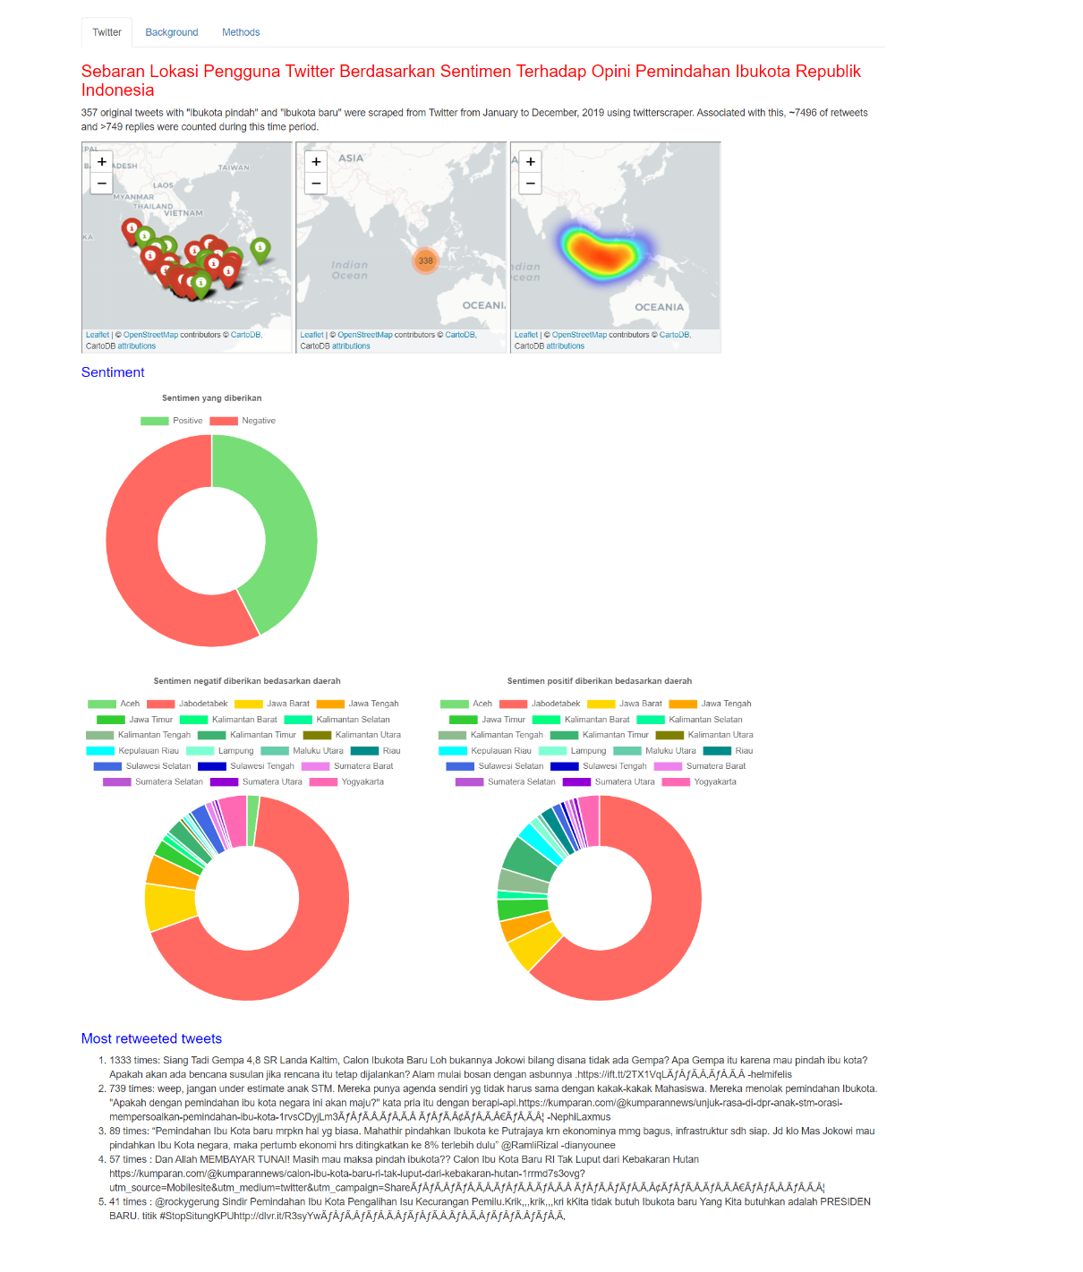

Gambar 4.11 Halaman Summary

Pada tampilan Summary terdapat 4 bagian, di bagian atas terdapat header yang berisi menu bar summary, menu background, dan menu method, di bagian tengah terdapat area tampilan/konten yang berisi hasil dari visualiasi dalam bentuk peta, pada bagian ini peta yang di tampilkan sebanyak tiga buah yakni, peta marker positif dan negatif. Peta cluster wilayah. Dan peta heatmap aktivitas tweet pada penelitian ini. sedang di bawahnya terdapat informasi persentase sentimen yang ada dimana jumlah sentimen negatif sebanyak 57% dan jumlah sentimen positif sebesar 43% dari jumlah data yang ada. Lalu terdapat juga jumlah sentimen yang tersebar di berbagai daerah dimana dibagi menjadi dua yaitu jumlah sentimen negatif yang diberikan bedasarkan daerah dan yaitu jumlah sentimen positif yang diberikan bedasarkan daerah. Untuk jumlah sentimen telah di proses ke dalam bentuk chart. Untuk data tweet terpopuler terdapat pada bagian paling bawah.

### 4.9.3 Implementasi Halaman Background

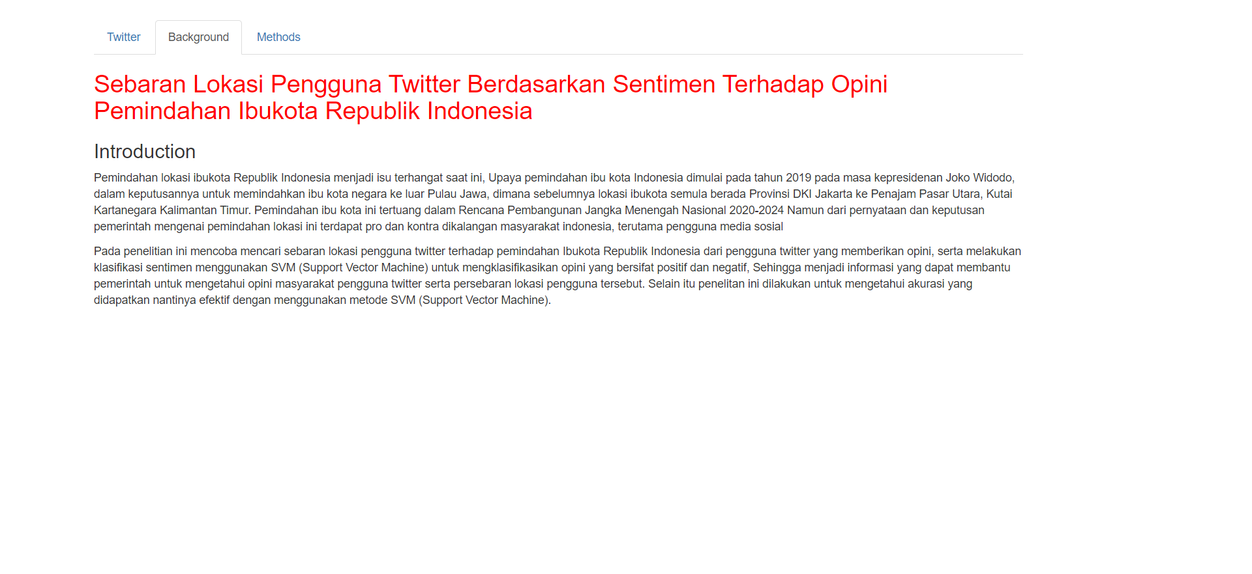

Gambar 4.12 Implementasi Halaman Background

Pada tampilan background dibagi menjadi dua bagian, di bagian atas terdapat header yang berisi menu bar, sedangkan di bagian tengah terdapat area tampilan/konten berupa deskripsi latar belakang, rumusan masalah dan tujuan dari penelitian yang diangkat. Pada bagian ini dijelaskan juga rangkuman mengenai latar belakang masalah, rumusan masalah, tujuan penelitian dan manfaat dari penelitian berikut.

### 4.9.4 Implementasi Halaman Method

Pada menu tampilan method ini, dijelaskan bagaimana cara penelitian ini dilakukan, bagaimana cara mengumpulkan data tweet menggunakan twitterscraper, lalu bagaimana data yang didapat diproses text tweet disederhanakan ke dalam bentuk text preprocessing, lalu cara melakukan klasifikasi svm, dan juga cara melakukan proses ekstraksi data user dan plotting kedalam bentuk peta sebaran.

Seperti pada gambar dibawah, pada tampilan method terdapat 5 bagian, di bagian atas terdapat header yang berisi menu bar dari summary, menu background, dan menu method, di bagian tengah terdapat area tampilan/konten yang berisi cara pengumpulan data tweet menggunakan twitterscraper dan dijelaskan mengapa memilih twitterscraper, sedang di bawahnya terdapat informasi ekstraksi data username kedalam bentuk pencarian lokasi tweet pengguna, mengubah data lokasi ke dalam bentuk geocoding, dan melakukan plotting kedalam visualisasi peta. cara bagaimana melakukan preprocessing data text sentimen seperti case folding, tokenizing, cleansing, stopword removal, dan stemming juga dijelaskan di bagian ini. Untuk pembobotan kata dan klasifikasi tweet terdapat pada bagian paling bawah.

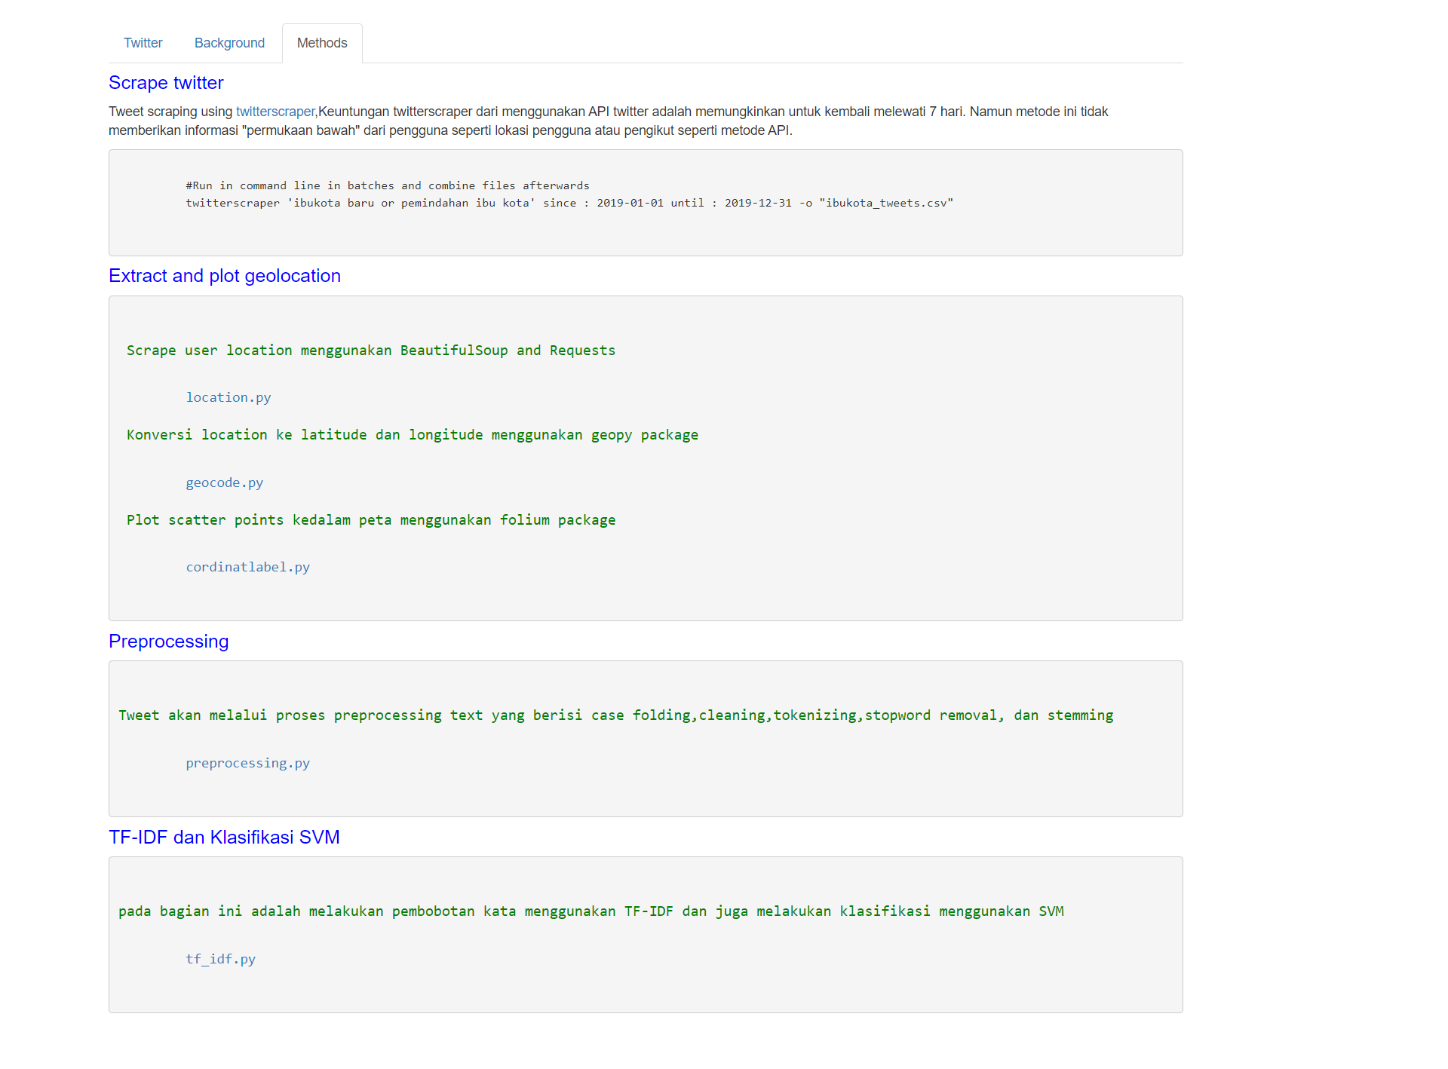

Gambar 4.13 Implementasi Halaman Method

**BAB V**

**KESIMPULAN DAN SARAN**

**5.1 Kesimpulan**

Kesimpulan yang dapat diambil dari penelitian yang telah dilakukan adalah sebagai berikut :

* + - 1. Dengan melakukan pengujian dengan kernel linear terhadap data uji dan data latih diketahui bahwa jumlah data uji dan data latih mempengaruhi kinerja dari sistem yang dibangun. Pada hal ini didapatkan hasil dengan menggunakan rasio data uji dan data latih sebesar 67:34 didapatkan akurasi sebesar 73.2%, dan rata rata akurasi yang didapatkan dari keseluruhan pengujian yakni sebesar 68.01%
      2. Pengujian juga dilakukan dengan mengganti kernel linear dengan kernel Polinomial juga dapat mempengaruhi kinerja dari sistem, pada hal ini didapatkan akurasi tertinggi sebesar 62.5% dengan rata rata dari keseluruhan pengujian sebesar 46.4%
      3. Dengan label yang digunakan dalam sentimen ini sebanyak 2 label, maka penggunaan kernel Linear yang memiliki pengaruh lebih terhadap akurasi yang didapat. Karena pengunaan dari kernel polinomial bersifat nonlinear.
      4. Dalam penelitian ini juga mampu menvisualisasikan data lokasi ke dalam 3 bentuk yakni peta marker, peta cluster dam HeatMap. Didapatkan hasil bahwa wilayah cluster dengan tweet terbanyak berada di Wilayah jabodetabek dengan jumlah tweet sebanyak 225, berisi tweet dengan sentimen negatif sebesar 131 tweet, dan 89 tweet bersentimen positif. Untuk daerah dengan presentase sentimen negatif terbesar berada di daerah Aceh, Kalimantan Barat, dan Kalimantan Utara dengan presentase sentimen sebesar 100%, dan presentase sentimen positif terbesar berada di daerah Kalimantan Tengah, Sulawesi Tengah, dan Maluku Utara dengan presentase sentimen sebesar 100%.

**5.2 Saran**

Untuk pengembangan lebih lanjut adapun saran yang dapat disampaikan antara lain:

1. Klasifikasi sentiment yang dibuat pada penelitian ini sangat bergantung pada pengetahuan yang diekstraksi dari data. Penelitian selanjutnya dapat menambahkan data lebih banyak lagi agar jenis kata kata lebih bervariasi lagi.
2. Dalam pencarian data yang dilakukan bersifat scraping data yang dimana hanya dapat mengambil data lawas, dalam penelitian selanjutnya diharapkan dapat menggunakan cara streaming data, dimana data yang didapat bisa lebih update
3. Untuk penelitian selanjutnya dapat menggunakan algoritma lain untuk menghasilkan nilai akurasi yang lebih tinggi

# DAFTAR PUSTAKA

ABDOULI, A. E., HASSOUNI, L. & ANOUN, H., 2017. Sentiment Analysis of Moroccan Tweets using Naive Bayes Algorithm. *International Journal of Computer Science and Information Security (IJCSIS),* Volume Vol. 15, pp. 191-200.

Bappenas, 2019. *https://www.bappenas.go.id/.* [Online]   
Available at: https://www.bappenas.go.id/files/diskusi-ikn-2/Analisis%20Hal%20Keamanan%20Pemindahan%20Ibu%20Kota_kastaf-v3.pdf  
[Diakses 15 September 2019].

Cortes, C. & Vapnik, V., 1995. Support-vector networks. *Machine learning,* 20(3), pp. 273-297.

Folium, 2013. *Folium Documentation.* [Online]   
Available at: https://python-visualization.github.io/folium/  
[Diakses 8 February 2020].

Go, A., Bhayani , R. & Huang, L., 2009. Twitter Sentiment Classification using Distant Supervision. *CS224N Project Report, Stanford,* p. 2009.

Hemalatha, I., Varma, G. S. & Govardhan, A., 2012. Preprocessing the informal text for efficient sentiment analysis. *International Journal of Emerging Trends \& Technology in Computer Science (IJETTCS),* 1(2), pp. 58--61.

Hutasoit, W., 2018. Analisa Pemindahan Ibukota Negara. *Dedikasi,* pp. 109-128.

Junaedi, H., Budianto, H., Maryati, I. & Melani, Y., 2011. Data transformation pada data mining. *Prosiding Konferensi nasional “Inovasi dalam Desain dan Teknologi”. IDeaTech.*

Kominfo, 2019. *https://www.kominfo.go.id/content/detail/3415/kominfo-pengguna-internet-di-indonesia-63-juta-orang/0/berita_satker.* [Online]   
Available at: https://www.kominfo.go.id/content/detail/3415/kominfo-pengguna-internet-di-indonesia-63-juta-orang/0/berita_satker

Kontopoulos, . E., Berberidis, C., Dergiades, T. & Bassiliades, N., 2013. Ontology-based sentiment analysis of twitter posts. *Expert Systems with Applications,* p. 4065–4074.

Liu, B., 2012. Sentiment analysis and opinion mining. *Synthesis lectures on human language technologies,* 5(1), pp. 1--167.

Media, K., 2019. *kompas.com.* [Online]   
Available at: https://money.kompas.com/read/2019/05/09/184859926/kepala-bappenas-pemindahan-ibu-kota-masuk-rpjmn-2020-2024

Nomleni, P., 2015. *SENTIMENT ANALYSIS MENGGUNAKAN SUPPORT VECTOR MACHINE(SVM).* SURABAYA: PROGRAM PASCA SARJANA BIDANG KEAHLIAN TELEMATIKA (CIO) JURUSAN TEKNIK ELEKTRO FAKULTAS TEKNOLOGI INDUSTRI INSTITUT TEKNOLOGI SEPULUH NOPEMBER .

Pelias, 2017. *Pelias.io.* [Online]   
Available at: https://pelias.io/  
[Diakses 8 February 2020].

Pressman, R. S., 2012. Pendekatan Praktisi Rekayasa Perangkat Lunak. *Yogyakarta: Andi Offset.*

Riany , J., Fajar, M. & Lukman, M. P., 2016. Penerapan Deep Sentiment Analysis pada Angket Penilaian Terbuka Menggunakan K-Nearest Neighbor. *SISFO Vol 6 No 1,* 6(1).

Rofiqoh, U., Perdana, R. S. & Fauzi , M. A., 2017. Analisis Sentimen Tingkat Kepuasan Pengguna Penyedia Layanan Telekomunikasi Seluler Indonesia Pada Twitter Dengan Metode Support Vector Machine dan Lexicon Based Features.. *urnal Pengembangan Teknologi Informasi dan Ilmu Komputer e-ISSN,* p. 964X.

Taspinar, A. a. S. L., 2017. *Twitterscraper 0.2. 7: Python Package Index.* s.l.:s.n.

Twitter, 2019. *https://about.twitter.com/id/company.html.* [Online]   
Available at: https://about.twitter.com/id/company.html

wibowo, a., 2017. *Binus University Graduate Program.* [Online]   
Available at: https://mti.binus.ac.id/2017/11/24/10-fold-cross-validation/  
[Diakses 8 February 2020].

Wirawan, I. N. T. & Eksistyanto, I., 2015. Penerapan Naive Bayes Pada Intrusion Detection System Dengan Diskritisasi Variabel. *JUTI: Jurnal Ilmiah Teknologi Informasi,* 13(2), pp. 182--189.